LỊCH BÁO GIẢNG TUẦN 21 (Từ 6.2.2023 – 10.2.2023)
Cách ngôn:

Thứ/  Ngày | Buổi | Tiết | Môn học | Tên bài dạy
Hai  30/01/2022 | Sáng | 1 | HĐTT | SHDC: Vì tầm vóc Việt (Tiết 1)
 |  | 2 | Toán | Luyện tập chung (Tiết 3)
 |  | 3 | Tiếng Việt | Bài 5: Ngày hội rừng xanh (Tiết 1)
 |  | 4 | Tiếng Việt | Bài 5: Ngày hội rừng xanh (Tiết 2)
 | Chiều | 1 | Tiếng Việt | Bài 5: Ngày hội rừng xanh (Tiết 3)
 |  | 2 | TN&XH | Bài 18: Cơ quan tiêu hóa (Tiết 1)
 |  | 3 | Đạo đức | Khám phá bản thân (Tiết 1)
Ba  31/012022 | Sáng | 1
 |  | 2
 |  | 3
 |  | 4
 | Chiều | 1 | Toán | Bài 50: Chu vi hình tam giác, tứ giác, hình vuông, hình chữ nhật (Tiết 1)
 |  | 2 | L. Toán | Ôn luyện Tuần 21
 |  | 3 | HĐTN | HĐGDTCĐ: Bếp nhà em
Tư  1/02/2022 | Sáng | 1 | Tiếng Việt | Bài 6: Cây gạo (Tiết 1)
 |  | 2 | Tiếng Việt | Bài 6: Cây gạo (Tiết 2)
 |  | 3
 |  | 4 | Toán | Bài 50: Chu vi hình tam giác, tứ giác, hình vuông, hình chữ nhật (Tiết 2)
Năm  2/02/2022 | Sáng | 1
 |  | 2
 |  | 3
 |  | 4
 | Chiều | 1 | Toán | Bài 50: Chu vi hình tam giác, tứ giác, hình vuông, hình chữ nhật(Tiết 3)
 |  | 2 | Tiếng Việt | Bài 6: Cây gạo (Tiết 3)
 |  | 3 | L.Tiếng Việt | Ôn luyện Tuần 21
Sáu  3/02/2022 | Sáng | 1 | Toán | Diện tích 1 hình. Xăng ti mét vuông (Tiết 1)
 |  | 2
 |  | 3 | KNS | Kĩ năng lắng nghe tích cực( Tiết 3)
 |  | 4 | Đọc sách | Đọc sách tại thư viện
 | Chiều | 1 | TN&XH | Bài 18: Cơ quan tiêu hóa (Tiết 2)
 |  | 2 | Tiếng Việt | Bài 6: Cây gạo (Tiết 4)
 |  | 3 | HĐTN | SHL: SHTCĐ: Sử dụng thiết bị điện, nước

TUẦN 21
TOÁN
CHỦ ĐỀ 8: CÁC SỐ ĐẾN 10 000
Bài 49: LUYỆN TẬP CHUNG (tiết 3) – Trang 19

I. YÊU CẦU CẦN ĐẠT:
1. Năng lực đặc thù:
- HS nắm được cách biểu diễn một số thông qua cấu tạo thập phân của số đó
- Làm quen với việc làm tròn số đến hàng trăm.
- So sánh các số có bốn chữ sổ
- Phát triển năng lực lập luận, tư duy toán học và năng lực giao tiếp toán học
2. Năng lực chung.
- Năng lực tự chủ, tự học: lắng nghe, trả lời câu hỏi, làm bài tập.
- Năng lực giải quyết vấn đề và sáng tạo: tham gia trò chơi, vận dụng.
- Năng lực giao tiếp và hợp tác: hoạt động nhóm.
3. Phẩm chất.
- Phẩm chất nhân ái: Có ý thức giúp đỡ lẫn nhau trong hoạt động nhóm để hoàn thành nhiệm vụ.
- Phẩm chất chăm chỉ: Chăm chỉ suy nghĩ, trả lời câu hỏi; làm tốt các bài tập.
- Phẩm chất trách nhiệm: Giữ trật tự, biết lắng nghe, học tập nghiêm túc.
II. ĐỒ DÙNG DẠY HỌC
- Kế hoạch bài dạy, bài giảng Power point.
- SGK và các thiết bị, học liệu phụ vụ cho tiết dạy.

III. HOẠT ĐỘNG DẠY HỌC
Hoạt động của giáo viên | Hoạt động của học sinh
1. Khởi động:
- Mục tiêu: + Tạo không khí vui vẻ, khấn khởi trước giờ học.
+ Kiểm tra kiến thức đã học của học sinh ở tiết trước.
- Cách tiến hành:
- GV tổ chức trò chơi để khởi động bài học.  + GV cho HS thi tìm nhanh số lớn nhất, số bé nhất trong các dãy số cho trước  - GV Nhận xét, tuyên dương.  - GV dẫn dắt vào bài mới | - HS tham gia trò chơi  + HS viết vào bảng con  - HS lắng nghe.
2. Luyện tập:
- Mục tiêu:
- HS nắm được cách biểu diễn một số thông qua cấu tạo thập phân của số đó
- Làm quen với việc làm tròn số đến hàng trăm
- So sánh các số có bốn chữ sổ
- Cách tiến hành:
Bài 1. (Làm việc cá nhân) Số?  - GV cho HS làm bài tập vào vở.  - Gọi HS nêu kết quả, HS nhận xét lẫn nhau.  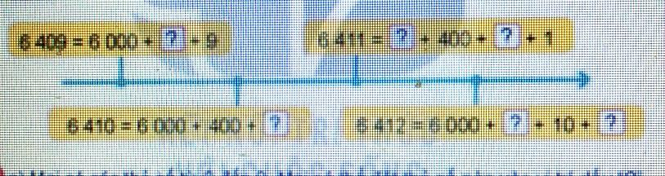  - GV nhận xét, tuyên dương.  Củng cố kĩ năng biếu diễn một số thông qua cấu tạo thập phân của số đó  Bài 2: (Làm việc nhóm 2)  - GV cho HS đọc y/c bài tập: Mai có các thẻ số từ 0 đến 9. Mai có thể đặt thẻ số nào vị trí dấu “?” để được phép so sánh đúng?  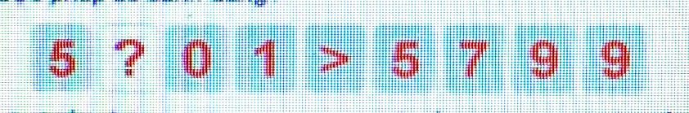  - GV Nhận xét, tuyên dương.  Củng cổ kĩ năng so sánh các số trong phạm vi 10000.  Bài 3: (Làm việc cá nhân)  - GV cho HS đọc y/c bài tập  - Cho HS nhắc lại cách làm tròn số đến hàng trăm.  - GV cho HS chọn đáp án và nêu  - GV nhận xét, tuyên dương.  Củng có kĩ năng làm tròn số đến hàng trăm  Trò chơi: Về nhà đón Tết (Làm việc nhóm 4)  - GV phổ biến cách chơi và luật chơi  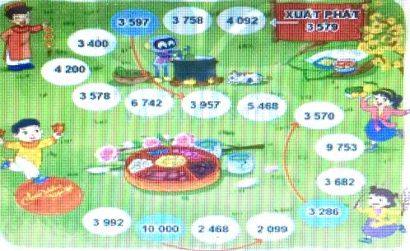  - GV hướng dẫn các nhóm chơi theo hướng dẫn  - GV theo dõi, hỗ trợ các nhóm  - GV Nhận xét, tuyên dương  Cùng cổ kĩ năng so sánh các sổ có bổn chữ số. | - HS làm vào vở, nêu kq.  + 6 409 = 6 000 + 400 + 9  + 6 410 = 6 000 + 400 + 10  + 6 411 = 6 000 + 400 + 10 + 1  + 6 412 = 6 000 + 400 + 10 + 2  - HS đọc y/c bài toán.  - Đại diện một số nhóm nêu đáp án:  Mai có thể đặt thẻ số 8 hoặc số 9 vào vị trí dấu “?”. Vì:  5801 > 5799 hoặc 5901 > 5799  - 1 em đọc to, cả lớp đọc thầm  - HS nhắc lại cách làm tròn số đến hàng trăm  - HS chọn đáp án và nêu:  Trường học của Rô-bốt có khoảng;  - 2000 học sinh  - HS lắng nghe  - HS thực hiện trò chơi theo nhóm
3. Vận dụng.
- Mục tiêu:
+ Củng cố những kiến thức đã học trong tiết học để học sinh khắc sâu nội dung.
+ Vận dụng kiến thức đã học vào thực tiễn.
+ Tạo không khí vui vẻ, hào hứng, lưu luyến sau khi học sinh bài học.
- Cách tiến hành:
- GV tổ chức vận dụng bằng các hình thức hái hoa,...sau bài học để học sinh được củng cố về cách biểu diễn một số qua cấu tạo thập phân của số đó; cách làm tròn số đến hàng trăm;...  - Nhận xét, tuyên dương | - HS tham gia để vận dụng kiến thức đã học vào thực tiễn.  + HS tham gia TC
4. Điều chỉnh sau bài dạy:
.......................................................................................................................................
.......................................................................................................................................
.......................................................................................................................................
-------------------------------------------------------

TOÁN
CHỦ ĐỀ 9: CHU VI, DIỆN TÍCH MỘT SỐ HÌNH PHẲNG
Bài 50: CHU VI HÌNH TAM GIÁC, HÌNH TỨ GIÁC, HÌNH CHỮ NHẬT, HÌNH VUÔNG (tiết 1) – Trang 21

I. YÊU CẦU CẦN ĐẠT:
1. Năng lực đặc thù:
- HS tính được chu vi hình tam giác, hình tứ giác khi biết độ dài các cạnh.
- Giải quyết được một số vấn đề thực tiễn liên quan đến đo lường.
- Phát triển năng lực lập luận, tư duy toán học và năng lực giao tiếp toán học
2. Năng lực chung.
- Năng lực tự chủ, tự học: lắng nghe, trả lời câu hỏi, làm bài tập.
- Năng lực giải quyết vấn đề và sáng tạo: tham gia trò chơi, vận dụng.
- Năng lực giao tiếp và hợp tác: hoạt động nhóm.
3. Phẩm chất.
- Phẩm chất nhân ái: Có ý thức giúp đỡ lẫn nhau trong hoạt động nhóm để hoàn thành nhiệm vụ.
- Phẩm chất chăm chỉ: Chăm chỉ suy nghĩ, trả lời câu hỏi; làm tốt các bài tập.
- Phẩm chất trách nhiệm: Giữ trật tự, biết lắng nghe, học tập nghiêm túc.
II. ĐỒ DÙNG DẠY HỌC
- Kế hoạch bài dạy, bài giảng Power point.
- SGK và các thiết bị, học liệu phụ vụ cho tiết dạy (bộ đồ dùng, 1 sợi dây có thể uốn cong)

III. HOẠT ĐỘNG DẠY HỌC
Hoạt động của giáo viên | Hoạt động của học sinh
1. Khởi động:
- Mục tiêu: + Tạo không khí vui vẻ, khấn khởi trước giờ học.
+ Kiểm tra kiến thức đã học của học sinh ở bài trước.
- Cách tiến hành:
- GV tổ chức trò chơi để khởi động bài học.  + Câu 1: GV cho HS thi tìm nhanh số lớn nhất, số bé nhất trong các dãy số cho trước  + Câu 2: Muốn làm tròn số đến hàng chục (hàng trăm) ta làm như thế nào?  - GV Nhận xét, tuyên dương.  - GV dẫn dắt vào bài mới | - HS tham gia trò chơi  + HS viết vào bảng con  - HS trả lời.
2. Khám phá
- Mục tiêu:
+ HS tính được chu vi hình tam giác, hình tứ giác khi biết độ dài các cạnh.
+ Giải quyết được một số vấn đề thực tiễn liên quan đến đo lường.
- Cách tiến hành:
2.1. Hoạt động 1(làm việc cả lớp):  Hình thành biểu tượng chu vi hình tam giác thông qua hình ảnh trực quan và cách tính chu vi hình tam giác  - GV dùng sợi dây đã chuẩn bị uốn thành một hình tam giác.  H: Hình cô vừa uốn có dạng hình gì?  - GV giới thiệu: Độ dài sợi dây chính là chu vi của hình tam giác.  H: Nếu sợi dây dài 10cm thì chu vi của hình tam giác bằng bao nhiêu?  - GV nhận xét, khắc sâu  - GV vẽ lên bảng hình tam giác ABC có độ dài các cạnh là 2cm, 3cm, 4cm. Yêu cầu HS tính tổng độ dài các cạnh của hình tam giác đó  - GV nhận xét, kết luận: Chu vi của hình tam giác là 9cm  - GV nhấn mạnh: “Chu vi của hình tam giác bằng tổng độ dài các cạnh của hình tam giác đó”.  2.2. Hoạt động 2(Làm việc cá nhân):  Hình thành cách tính chu vi hình tứ giác  - GV vẽ lên bảng hình tứ giác MNPQ có độ dài các cạnh là 2cm, 3cm, 4cm, 5cm  - GV yêu cầu HS tính tổng độ dài các cạnh của hình tứ giác đó  - Gọi HS trình bày  - GV nhận xét, kết luận: Chu vi của hình tứ giác MNPQ là 14cm  - GV nhận mạnh: “Chu vi của hình tứ giác bằng tổng độ dài các cạnh của hình tứ giác đó”  - GV chốt kiến thức: Tổng độ dài các cạnh của hình tam giác, hình tứ giác là chu vi của hình đó.  3. Thực hành:  Bài 1. (Làm việc cá nhân)  - GV gọi HS đọc y/c bài tập: Tính chu vi hình tam giác có độ dài các cạnh lần lượt là:  a) 7cm, 10cm, 14cm  - GV hướng dẫn HS phân tích bài mẫu ở câu a  - GV nhắc HS cần chú ý: độ dài các cạnh phải cùng đơn vị đo  - GV cho HS làm bài tập vào vở câu b, c.  - Gọi HS nêu kết quả, HS nhận xét lẫn nhau.  - GV nhận xét, tuyên dương.  Củng cố cách tính chu vi hình tam giác  Bài 2: (Làm việc cá nhân)  - GV gọi HS đọc y/c bài tập: Tính chu vi hình tứ giác có độ dài các cạnh lần lượt là:  a) 3dm, 4dm, 5dm và 6dm  b) 10cm, 15cm, 10cm và 15cm  - GV hướng dẫn HS vận dụng cách tính chu vi của hình chữ nhật vừa học để làm bài  - GV nhắc HS cần chú ý: độ dài các cạnh phải cùng đơn vị đo  - GV cho HS làm bài tập vào vở  - Gọi HS nêu kết quả, HS nhận xét lẫn nhau.  - GV nhận xét, tuyên dương.  Củng cố cách tính chu vi hình tứ giác  Bài 3: (Làm việc nhóm 2)  - GV cho HS đọc y/c bài tập  - Cho HS quan sát hình vẽ và nhận diện: con thuyền có dạng hình gì?  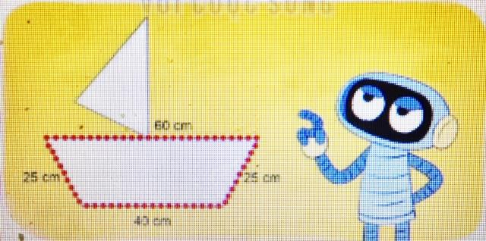  - GV cho HS đọc độ dài các cạnh của thuyền  - GV gợi ý: chiều dài dây đèn nháy chính bằng chu vi hình tứ giác  H: Vậy muốn tính chiều dài dây đèn nháy chúng ta vận dụng cách tính chu vi hình gì?  - GV y/c HS làm bài vào vở và trình bày  - GV nhận xét, tuyên dương.  Củng cố vận dụng cách tính chu vi hình tứ giác  Vào thực tế | - HS quan sát  - HS trả lời: Có dạng hình tam giác.  - HS lắng nghe  - HS trả lời: Nếu sợi dây dài 10cm thì chu vi của hình tam giác cũng bằng 10cm (vì độ dài sợi dây chính là chu vi hình tam giác)  - HS quan sát hình vẽ, đọc số đo các cạnh và thực hành, trình bày:  Tổng độ dài các cạnh của hình tam giác ABC là:  - + 3 + 4 = 9 (cm)  - HS nhắc lại  - HS quan sát, đọc độ dài các cạnh của hình tứ giác  - HS tính và trình bày:  Tổng độ dài các cạnh của hình tứ giác MNPQ là:  2 + 3 + 4 + 5 = 14 (cm)  - HS nhắc lại  - HS nhắc lại  - HS đọc y/c bài toán.  - HS theo dõi, trình bày lại cách tính: Bài giải:  Chu vi hình tam giác là:  7 + 10 + 14 = 31 (cm)  Đáp số: 31cm  - HS làm vào vở, trình bày kq  - Cả lớp nhận xét, bổ sung  - HS đọc y/c bài toán.  - HS làm bài, trình bày cách tính: Bài giải:  a) Chu vi hình tứ giác là:  3 + 4 + 5+ 6 = 18 (dm)  b) Chu vi hình tứ giác là:  10 + 15 + 10+ 15 = 50 (cm)  Đáp số: a) 18dm; b) 50cm  - Cả lớp nhận xét, bổ sung  - HS đọc yêu cầu  - HS quan sát hình vẽ và trả lời: Con thuyền có dạng hình tứ giác  - HS đọc lần lượt độ dài các cạnh của thuyền: 60cm, 25cm, 40cm, 25cm  - HS quan sát và lắng nghe  - Vận dụng cách tính chu vi hình tứ giác  - HS thảo luận và làm vào vở  Bài giải:  Chiều dài sợi dây đèn nháy là:  60 + 25 + 40 + 25 = 150 (cm)  Đáp số: 150cm
3. Vận dụng.
- Mục tiêu:
+ Củng cố những kiến thức đã học trong tiết học để học sinh khắc sâu nội dung.
+ Vận dụng kiến thức đã học vào thực tiễn.
+ Tạo không khí vui vẻ, hào hứng, lưu luyến sau khi học sinh bài học.
- Cách tiến hành:
- GV tổ chức vận dụng bằng các hình thức hái hoa,...sau bài học để học sinh được củng cố về cách tính chu vi hình tam giác, hình tứ giác  - Nhận xét, tuyên dương | - HS tham gia để vận dụng kiến thức đã học vào thực tiễn.  + HS tham gia TC
4. Điều chỉnh sau bài dạy:
.......................................................................................................................................
.......................................................................................................................................
.......................................................................................................................................

------------------------------------------------------

TOÁN
CHỦ ĐỀ 9: CHU VI, DIỆN TÍCH MỘT SỐ HÌNH PHẲNG
Bài 50: CHU VI HÌNH TAM GIÁC, HÌNH TỨ GIÁC, HÌNH CHỮ NHẬT, HÌNH VUÔNG (tiết 2) – Trang 23

I. YÊU CẦU CẦN ĐẠT:
1. Năng lực đặc thù:
- HS tính được chu vi hình chữ nhật, hình vuông.
- Giải quyết được một số vấn đề thực tiễn liên quan đến đo lường.
- Phát triển năng lực lập luận, tư duy toán học và năng lực giao tiếp toán học
2. Năng lực chung.
- Năng lực tự chủ, tự học: lắng nghe, trả lời câu hỏi, làm bài tập.
- Năng lực giải quyết vấn đề và sáng tạo: tham gia trò chơi, vận dụng.
- Năng lực giao tiếp và hợp tác: hoạt động nhóm.
3. Phẩm chất.
- Phẩm chất nhân ái: Có ý thức giúp đỡ lẫn nhau trong hoạt động nhóm để hoàn thành nhiệm vụ.
- Phẩm chất chăm chỉ: Chăm chỉ suy nghĩ, trả lời câu hỏi; làm tốt các bài tập.
- Phẩm chất trách nhiệm: Giữ trật tự, biết lắng nghe, học tập nghiêm túc.
II. ĐỒ DÙNG DẠY HỌC
- Kế hoạch bài dạy, bài giảng Power point.
- SGK và các thiết bị, học liệu phụ vụ cho tiết dạy (1 sợi dây, 1 đồ vật hình chữ nhật)
III. HOẠT ĐỘNG DẠY HỌC
Hoạt động của giáo viên | Hoạt động của học sinh
1. Khởi động:
- Mục tiêu: + Tạo không khí vui vẻ, khấn khởi trước giờ học.
+ Kiểm tra kiến thức đã học của học sinh ở tiết trước.
- Cách tiến hành:
- GV tổ chức trò chơi để khởi động bài học.  + Câu 1: Muốn tính chu vi của hình tam giác, tứ giác ta làm thế nào?  + Câu 2: Tính chu vi của hình tam giác có độ dài các cạnh lần lượt là: 4cm, 6cm, 7cm  - GV Nhận xét, tuyên dương.  - GV dẫn dắt vào bài mới | - HS tham gia trò chơi  + Muốn tính chu vi hình tam giác, tứ giác ta tính tổng độ dài các cạnh của hình đó  - HS trả lời nhanh:  4 + 6 + 7 = 17 (cm)
2. Khám phá
- Mục tiêu:
+ HS tính được chu vi hình chữ nhật, hình vuông khi biết độ dài các cạnh.
+ Giải quyết được một số vấn đề thực tiễn liên quan đến đo lường.
- Cách tiến hành:
2.1. Hoạt động 1(làm việc cả lớp):  Hình thành biểu tượng chu vi hình chữ nhật thông qua hình ảnh trực quan và cách tính chu vi hình chữ nhật  - GV dùng sợi dây đã chuẩn bị chăng quanh các cạnh của đồ vật hình chữ nhật. Cho HS quan sát, nhận dạng đồ vật và nêu được mối quan hệ giữa chiều dài sợi dây và chu vi của hình chữ nhật  - GV giới thiệu: Chu vi hình chữ nhật bằng tổng độ dài các cạnh của hình chữ nhật.  - GV vẽ lên bảng hình chữ nhật ABCD có chiều dài 5cm, chiều rộng 3cm. Yêu cầu HS tính chu vi của hình chữ nhật đó (dựa theo cách tính chu vi hình tứ giác)  - GV gợi ý: vì hình chữ nhật có 2 cạnh dài bằng nhau, 2 cạnh ngắn bằng nhau nên ta có thể tính chu vi hình chữ nhật bằng cách nào khác?  H: Vậy theo cách thứ hai thì muốn tính chu vi hình chữ nhật ta làm thế nào?  - GV khắc sâu về cách tính chu vi hình chữ nhật  2.2. Hoạt động 2 (Làm việc cá nhân):  Hình thành cách tính chu vi hình vuông  - GV vẽ lên bảng hình vuông MNPQ có độ dài các cạnh đều là 5cm  - Yêu cầu HS tính chu vi của hình vuông đó (dựa theo cách tính chu vi hình tứ giác)  - GV gợi ý HS chuyển phép cộng các số hạng bằng nhau thành phép nhân  H: Vậy theo cách thứ hai thì muốn tính chu vi hình vuông ta làm thế nào?  - GV khắc sâu về cách tính chu vi hình vuông  3. Thực hành:  Bài 1. (Làm việc theo nhóm) Số?  - GV gọi HS đọc y/c bài tập:  - GV hướng dẫn HS vận dụng cách tính chu vi hình vuông để tính và viết số vào bảng  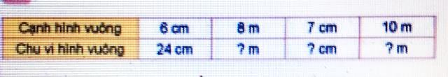  - GV cho HS làm bài tập vào phiếu, trình bày  - GV nhận xét, tuyên dương.  Củng cố cách tính chu vi hình vuông  Bài 2: (Làm việc cá nhân)  - GV gọi HS đọc y/c bài tập: Tính chu vi hình chữ nhật có:  a) chiều dài 6cm, chiều rộng 4cm  - GV hướng dẫn HS phân tích bài mẫu a  - GV y/c HS làm câu b,c vào vở, trình bày  b) Chiều dài 8m, chiều rộng 2m  c) Chiều dài 15dm, chiều rộng 10dm  - GV nhận xét, tuyên dương.  Củng cố cách tính chu vi hình chữ nhật  Bài 3: (Làm việc nhóm 2)  - GV cho HS đọc y/c bài tập  - Cho HS quan sát hình vẽ, GV nêu câu hỏi gợi ý  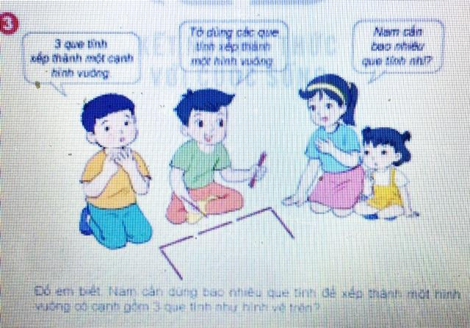  + Đề bài cho biết gì?  + Để bài yêu cầu tính gì?  + Làm sao để xác định được Nam cán bao nhiêu que tính?(gợi ý HS đếm số que tính mỗi cạnh trong hình vẽ)  - GV nhận xét, tuyên dương.  Củng cố cách vận dụng cách tính chu vi hình vuông vào thực tế | - HS quan sát, nhận dạng đồ vật có hình chữ nhật.Nói được độ dài sợi dây chính là chu vi của hình chữ nhật  - HS lắng nghe  - HS quan sát và tính:  Chu vi hình chữ nhật ABCD là:  - + 3 + 5 + 3 = 16 (cm)  - HS suy nghĩ và nêu cách tính khác:  - + 3) x 2 = 16 (cm)  - HS trả lời: Muốn tính chu vi hình chữ nhật ta lấy chiều dài cộng với chiều rộng (cùng đơn vị đo) rồi nhân với 2  - HS quan sát và tính chu vi hình vuông:  5 + 5 + 5 + 5 = 20 (cm)  - HS nêu: 5 x 4 = 20 (cm)  - HS trả lời: Muốn tính chu vi hình vuông ta lấy độ dài một cạnh nhân với 4  - Hs nêu y/c  - HS nhắc lại cách tính chu vi hình vuông  - HS thảo luận, ghi kết quả vào bảng và đại diện nhóm trình bày  KQ lần lượt là: 32cm; 28cm; 40cm  - HS nêu y/c  - HS đọc và phân tích bài mẫu Bài giải:  Chu vi hình chữ nhật là:  (6 + 4) x 2 = 20 (cm)  Đáp số: 24cm  - HS làm bài vào vở, trình bày  KQ: b) (8 + 2) x 2 = 20 (m)  c) (15 + 10) x 2 = 50 (dm)  - Cả lớp nhận xét, bổ sung  - HS đọc y/c bài toán.  - Cả lớp nhận xét, bổ sung  + Nam đang xép hình vuông và Nam sử dụng 3 que tính đê’ xếp thành một cạnh hình vuông.  + Nam cẩn dùng bao nhiêu que tính?.  + Nhìn vào hình vẽ ta thấy mỗi cạnh có 3 que tính, hình vuông có 4 cạnh, nên Nam cần số que tính là: 3 x 4 = 12 (que tính)
3. Vận dụng.
- Mục tiêu:
+ Củng cố những kiến thức đã học trong tiết học để học sinh khắc sâu nội dung.
+ Vận dụng kiến thức đã học vào thực tiễn.
+ Tạo không khí vui vẻ, hào hứng, lưu luyến sau khi học sinh bài học.
- Cách tiến hành:
- GV tổ chức vận dụng bằng các hình thức hái hoa,...sau bài học để học sinh được củng cố về cách tính chu vi hình chữ nhật, hình vuông  - Nhận xét, tuyên dương | - HS tham gia để vận dụng kiến thức đã học vào thực tiễn.  + HS tham gia TC
4. Điều chỉnh sau bài dạy:
.......................................................................................................................................
.......................................................................................................................................
.......................................................................................................................................

TOÁN
CHỦ ĐỀ 9: CHU VI, DIỆN TÍCH MỘT SỐ HÌNH PHẲNG
Bài 50: CHU VI HÌNH TAM GIÁC, HÌNH TỨ GIÁC, HÌNH CHỮ NHẬT, HÌNH VUÔNG (tiết 3) – Trang 25

I. YÊU CẦU CẦN ĐẠT:
1. Năng lực đặc thù:
- HS tính được chu vi hình tam giác, hình tứ giác, hình chữ nhật, hình vuông
- Giải quyết được một số vấn đề thực tiễn liên quan đến đo lường.
- Phát triển năng lực lập luận, tư duy toán học và năng lực giao tiếp toán học
2. Năng lực chung.
- Năng lực tự chủ, tự học: lắng nghe, trả lời câu hỏi, làm bài tập.
- Năng lực giải quyết vấn đề và sáng tạo: tham gia trò chơi, vận dụng.
- Năng lực giao tiếp và hợp tác: hoạt động nhóm.
3. Phẩm chất.
- Phẩm chất nhân ái: Có ý thức giúp đỡ lẫn nhau trong hoạt động nhóm để hoàn thành nhiệm vụ.
- Phẩm chất chăm chỉ: Chăm chỉ suy nghĩ, trả lời câu hỏi; làm tốt các bài tập.
- Phẩm chất trách nhiệm: Giữ trật tự, biết lắng nghe, học tập nghiêm túc.
II. ĐỒ DÙNG DẠY HỌC
- Kế hoạch bài dạy, bài giảng Power point.
- SGK và các thiết bị, học liệu phụ vụ cho tiết dạy
III. HOẠT ĐỘNG DẠY HỌC
Hoạt động của giáo viên | Hoạt động của học sinh
1. Khởi động:
- Mục tiêu: + Tạo không khí vui vẻ, khấn khởi trước giờ học.
+ Kiểm tra kiến thức đã học của học sinh ở tiết trước.
- Cách tiến hành:
- GV tổ chức trò chơi để khởi động bài học, chuẩn bị các thăm có các câu hỏi sau:.  + Câu 1: Muốn tính chu vi của hình tam giác, tứ giác ta làm thế nào?  + Câu 2: Muốn tính chu vi hình chữ nhật, hình vuông ta làm thế nào?  - GV Nhận xét, tuyên dương.  - GV dẫn dắt vào bài mới | - HS tham gia trò chơi  + HS nêu cách tính CV hình tam giác, tứ giác  - HS nêu cách tính chu vi hình chữ nhật, hình vuông
2. Thực hành
- Mục tiêu:
+ HS tính được chu vi hình tam giác, hình tứ giác, hình chữ nhật, hình vuông
+ Giải quyết được một số vấn đề thực tiễn liên quan đến đo lường.
- Cách tiến hành:
Bài 1. (Làm việc theo nhóm): Chọn chu vi của mỗi hình  - GV gọi HS đọc y/c bài tập:  - GV hướng dẫn HS tính chu vi của mỗi hình, sau đó chọn ngôi nhà ghi chu vi của hình đó  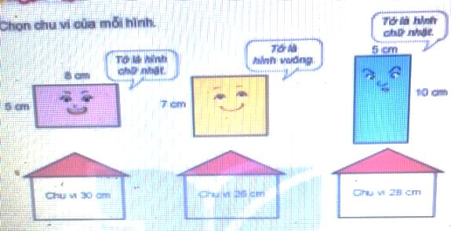  - GV cho HS làm bài tập vào phiếu, trình bày  - GV nhận xét, tuyên dương.  Củng cố cách tính chu vi hình chữ nhật, hình vuông  Bài 2: (Làm việc cả lớp)  - GV gọi HS đọc y/c lời thoại và yêu cầu bài tập  - GV nêu câu hỏi gợi ý để HS phân tích tình huống:  + Mặt bàn có hình dạng gì?  + Nam đo mặt bàn có số đo chiều dài, chiều rộng là bao nhiêu?  + Mai đưa ra câu hỏi gì?  + Việt đưa ra cách làm như thế nào?  + Cách làm của Việt đúng hay sai? Vì sao?  - GV nhắc HS cần chú ý đơn vị đo của chiều dài, chiều rộng trước khi tính chu vi  - GV gợi ý để HS tìm cách tính đúng  + GV y/c HS đọc số đo CD, CR của HCN  H: Em có nhận xét gì về đơn vị đo của CD, CR mặt bàn?  H: Vậy muốn tính chu vi mặt bàn trước hết ta phải làm gì?  - GV y/c HS tính chu vi mặt bàn  - GV nhận xét, tuyên dương.  Củng cố cách tính chu vi hình chữ nhật, chú ý đơn vị đo trước khi tính  Bài 3: (Làm việc cá nhân)  - GV cho HS đọc bài toán, TLCH:  + Vườn rau có chiều dài, chiều rộng bao nhiêu?  + Cổng vào bao nhiêu?  + Chiều dài hàng rào có mối quan hệ như thế nào với chu vi của vườn rau (nếu không có cổng vào)?  + Nếu không có cổng vào ta tính chiều dài hàng rào dựa vào đâu?  + Tính chiều dài của hàng rào cần tính ta làm thế nào?  - GV y/c HS tự trình bày bài làm vào vở  - GV nhận xét, tuyên dương.  Củng cố cách vận dụng cách tính chu vi hình chữ nhật vào thực tế | - HS nêu y/c  - HS làm việc theo nhóm  + Tính chu vi của mỗi hình  + Chọn ngôi nhà có ghi chu vi của hình đó  - Trình bày kết quả:  + Hình chữ nhật màu hóng tìm đến ngôi nhà ghi chu vi 26 cm;  + Hình vuông màu vàng tim đến ngôi nhà ghi chu vi 28 cm;  + Hình chữ nhật màu xanh tìm đến ngôi nhà ghi chu vi 30 cm.  - HS đọc lời thoại và nêu y/c  - HS lắng nghe, TLCH:  + Mặt bàn hình chữ nhật  + Nam đo được chiều dài 1m, chiều rộng 40cm  + Tính chu vi của mặt bàn  + Việt tính:  (40 + 1) x 2 = 80 (cm)  + Việt tính theo công thức tính chu vi hình chữ nhật, nhưng Việt chưa chú ý đến đơn vị đo của chiều dài, chiều rộng mặt bàn nên kết quả sai  - HS đọc số đo: 1m và 40cm  + CD và CR chưa cùng đơn vị đo  + Đổi 1m = 100cm  + Chu vi mặt bàn là:  - 40) x 2 = 280 (cm)  - HS đọc bài toán  + Chiều dài 9m, chiều rộng 5m  + Cổng vào 2m  + Chiều dài hàng rào bằng chu vi của vườn rau  + Nếu không có cổng vào thì chiều dài của hàng rào bằng chu vi của vườn rau  + Lấy chu vi vườn rau trừ cổng vào  - HS làm bài vào vở  Bài giải:  Chu vi vườn rau là:  (9 + 5) x 2 = 28 (m)  Chiều dài hàng rào là:  28 – 2 = 26 (m)  Đáp số: 26m
3. Vận dụng.
- Mục tiêu:
+ Củng cố những kiến thức đã học trong tiết học để học sinh khắc sâu nội dung.
+ Vận dụng kiến thức đã học vào thực tiễn.
+ Tạo không khí vui vẻ, hào hứng, lưu luyến sau khi học sinh bài học.
- Cách tiến hành:
- GV tổ chức vận dụng bằng các hình thức hái hoa,...sau bài học để học sinh được củng cố về cách tính chu vi hình chữ nhật, hình vuông  - Nhận xét, tuyên dương | - HS tham gia để vận dụng kiến thức đã học vào thực tiễn.  + HS tham gia TC
4. Điều chỉnh sau bài dạy:
.......................................................................................................................................
.....................................................................................................................................
-------------------------------------------

TOÁN
CHỦ ĐỀ 9: CHU VI, DIỆN TÍCH MỘT SỐ HÌNH PHẲNG
Bài 51: DIỆN TÍCH CỦA MỘT HÌNH. XĂNG – TI – MÉT VUÔNG.
(TIẾT 1)

I. YÊU CẦU CẦN ĐẠT:
1. Năng lực đặc thù:
- Có biểu tượng về diện tích một hình
- Nhận biết được diện tchs của một hình thông qua các tính chất bao gồm: mối liên hệ so sánh giữa diện tích hai hình mà hình lớn chứa hình bé, mối liện hệ về diện tích hình lớn bằng tổng diện tích hai hình bé
- Tính được diện tích hình vẽ trên lưới kẻ ô vuông với đơn vị quy ước là ô vuông
- Phát triển năng lực lập luận, tư duy về không gian và năng lực giao tiếp toán học
2. Năng lực chung.
- Năng lực tự chủ, tự học: lắng nghe, trả lời câu hỏi, làm bài tập.
- Năng lực giải quyết vấn đề và sáng tạo: tham gia trò chơi, vận dụng.
- Năng lực giao tiếp và hợp tác: hoạt động nhóm.
3. Phẩm chất.
- Phẩm chất nhân ái: Có ý thức giúp đỡ lẫn nhau trong hoạt động nhóm để hoàn thành nhiệm vụ.
- Phẩm chất chăm chỉ: Chăm chỉ suy nghĩ, trả lời câu hỏi; làm tốt các bài tập.
- Phẩm chất trách nhiệm: Giữ trật tự, biết lắng nghe, học tập nghiêm túc.
II. ĐỒ DÙNG DẠY HỌC
- Kế hoạch bài dạy, bài giảng Power point.
- SGK và các thiết bị, học liệu phụ vụ cho tiết dạy.

III. HOẠT ĐỘNG DẠY HỌC
Hoạt động của giáo viên | Hoạt động của học sinh
1. Khởi động:
- Mục tiêu: + Tạo không khí vui vẻ, khấn khởi trước giờ học.
+ Kiểm tra kiến thức đã học của học sinh ở bài trước.
- Cách tiến hành:
- GV YC HS nối tiếp nhắc lại cách tính chu vi hình tam giác, hình tức giác, hình chữ nhật và hình vuông  - GV Nhận xét, tuyên dương.  - GV dẫn dắt vào bài mới | - HS nêu cách tính.  - Lớp nhận xét  - HS lắng nghe.
2. Khám phá  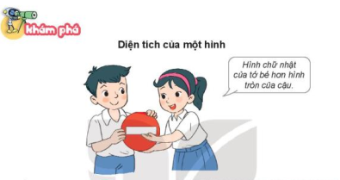  - GV YC HS quan sát hình ảnh trong phần khám phá, thảo luận nhóm đôi và trả lời các câu hỏi:  ? Mai đang cầm gì trên tay?  ? Mai nói gì?  ? Theo em bạn Mai nói vậy đúng hay sai?  - Gv có thể dẫn dắt: Diện tích của một hình sẽ giúp chúng ta so sánh độ to nhỏ với các hình khác.  a/ - GV giới thiệu hình vẽ biển báo giao thông “cấm đi ngược chiều.  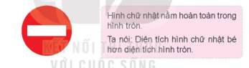  ? Đây là hình vẽ gì? Biển báo giao thông này có ý nghĩ gì? Trong biển báo có những hình gì? Hình nào to hơn? Tại sao em biết là to hơn?  - GV KL: Như vậy hình nào nằm bên trong thì bé hơn. Ta nói diện tích hình chữ nhật bé hơn diện tích hình tròn  + Hình nào nằm ngoài thì to hơn. Ta nói diện tích hình tròn lớn hơn diện tích hình chữ nhật  - GV lấy thêm một số VD để HS củng cố về diện tích hình lồng nhau vừa học  b/ - GV giới thiệu: Sau đây, chúng ta sẽ học một cách tính diện tích các hình vẽ trên giấy kẻ ô li  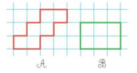  - Đối với hình vẽ trong SGK, Gv có thể tổ màu nhạt (có độ trong suốt) cho các hình A và B cho rõ  - GV YC HS đém số ô vuông trong hình A và B và so sánh số ô vuông trong hai hình rồi rút ra kết luận  - GV nhận xét, tuyên dương  - GV KL: Diện tích hình A bằng diện tích Hình B  - GV lấy thêm một số ví dụ  c/ - GV giới thiệu hình E cắt ra được hai hình C và D  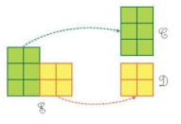  - GV YC HS đếm số ô vuông để tìm diện tích của hình E, C, D và TLCH:  ? Các em thấy mối liên hệ giữa diện tích ba hình này như thế nào?  - GV nhận xét và rút ra KL: Diện tích hình E bằng tổng diện tích hai hình C và D  - GV lấy thêm ví dụ để củng cố kiến thức cho HS | - HS thực hiện theo yêu cầu trong nhóm đôi  - HS lắng nghe  - HS lần lượt trả lời các câu hỏi mà GV YC.  - HS nêu nhận xét  - HS lắng nghe, nhắc lại  - HS thực hiện theo YC của Gv  - HS lắng nghe  - HS thực hiện đếm và so sánh  - HS nêu nhận xét về số ô vuông và kết luận  - HS lắng nghe, nhắc lại  - HS thực hiện theo YC  - HS lắng nghe  - HS thực hiện đếm số ô vuông.  - HS TL CH. HS khác nhận xét  - HS lắng nghe, nhắc lại
3. Hoạt động  Bài 1:  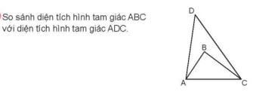  - GV YC HS đọc đề bài  - YC HS quan sát hình rồi so sánh  - Gọi HS trả lời và giải thích vì sao  - GV nhận xét, tuyên dương  - Gv kết luận: Diện tích hình tam giác ABC bé hơn diện tích hình tam giác ADC  - GV có thể mở rộng bằng cách nối D với B, rồi YCHS SS diện tích hình tam giác ABD hoạc CDB với diện tích tam giác ADC  -> Bài tập củng cố cách so sánh diện tích giữa hai hình mà hình lớn chứa hình bé  Bài 2:  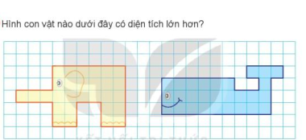  - GV YC HS đọc đề bài  - YC HS đếm số ô vuông ròi so sánh diện tích của hai con vật. Sau đó trao đổi trong nhóm đôi  - Gọi đại diện các nhóm trả lời  ? Để so sánh diện tích của hai con vật em đã làm như thế nào?  - Gv chốt lại đáp án đúng: Con voi có diện tích lớn hơn con cá voi  Bài 3:  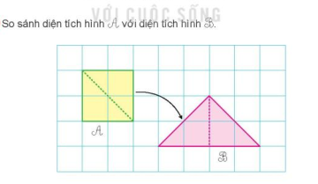  - GV gọi HS đọc đề bài  - YC HS quan sát và TLCH:  ? Hai hình có gì đặc biệt?  ? Em có nhận xét gì về diện tích hai hình A và B?  - GV nhận xét và rút ra kết luận về diện tích của hai hình  - Mở rộng: GV YC HS thực hiện cắt hình vuông A thành 4 phần theo 2 đường chéo, sau đó ghép 4 phần này lại để được một hình chữ nhật (có chiều dài gấp đôi chiều rộng) | - So sánh diện tích hình tam giác ABC với diện tích hình tam giác ADC  - HS làm việc cá nhân  - HS trả lời: Diện tích hình tam giác ABC nhỏ hơn diện tích hình tam giác ABD vì hình tam giác ABC nằm bên trong hình tam giác ADB  - HS lắng nghe  - HS thực hiện YC  - Hình nào có diện tích lớn hơn  - HS làm việc cá nhân, sau đó trao đổi trong nhóm đôi  - Đại diện 2-3 nhóm trả lời. Các nhóm khác nhận xét, bổ sung  + Đáp án: Con voi có diện tích lớn hơn con cá voi  - HS trả lời: để so sánh diện tích hai con vật em đếm số ô vuông của từng con rồi so sánh  - So sánh diện tích hình A với hình B  - HS quan sát và TLCH:  - Hình A cắt đôi theo đường chéo rồi ghép lại được hình B  - Diện tích của hai hình bằng nhau  - HS lắng nghe  - HS thực hiện
4. Vận dụng.  - Hôm nay, em đã học những nội dung gì?  - GV tóm tắt nội dung chính.  - Sau khi học xong bài hôm nay, em có cảm nhận hay ý kiến gì không?  - GV tiếp nhận ý kiến.  - GV nhận xét, khen ngợi, động viên HS. | - HS trả lời  - HS lắng nghe và nhắc lại  - HS nêu ý kiến
IV. ĐIỀU CHỈNH SAU BÀI DẠY
....................................................................................................................................

TUẦN 21
TIẾNG VIỆT
CHỦ ĐIỂM: NHỮNG MÀU SẮC THIÊN NHIÊN
Bài 05: NGÀY HỘI RỪNG XANH (T1+2)

I. YÊU CẦU CẦN ĐẠT:
1. Năng lực đặc thù.
- Học sinh đọc đúng từ ngữ, câu, đoạn và toàn bộ bài thơ “Ngày hội rừng xanh”.
- Bước đầu biết thể hiện tâm trạng, cảm xúc qua giọng đọc, biết nghỉ hơi ở chỗ có dấu câu.
- Nhận biết được những sự vật nào đã tham gia vào ngày hội.
- Hiểu được sự vui nhộn của ngày hội rừng xanh.
- Hiểu điều tác giả muốn nói qua bài thơ: Thiên nhiên xung quanh chúng ta là một thế giới vô cùng kì thú và hấp dẫn.
- Nói được những hiểu biết về rừng ( Qua phim ảnh, sách, báo)
- Phát triển năng lực ngôn ngữ.
2. Năng lực chung.
- Năng lực tự chủ, tự học: lắng nghe, đọc bài và trả lời các câu hỏi. Nêu được nội dung bài.
- Năng lực giải quyết vấn đề và sáng tạo: tham gia trò chơi, vận dụng.
- Năng lực giao tiếp và hợp tác: tham gia đọc trong nhóm.
3. Phẩm chất.
- Phẩm chất yêu nước: Bồi dưỡng tình yêu thiên nhiên, sự hứng thú khi khám phá thế giới thiên nhiên kì thú.
- Phẩm chất nhân ái: Biết yêu quý các loài động vật.
- Phẩm chất chăm chỉ: Chăm chỉ đọc bài, trả lời câu hỏi.
- Phẩm chất trách nhiệm: Giữ trật tự, học tập nghiêm túc.
II. ĐỒ DÙNG DẠY HỌC
- Kế hoạch bài dạy, bài giảng Power point.
- SGK và các thiết bị, học liệu phụ vụ cho tiết dạy.

III. HOẠT ĐỘNG DẠY HỌC
Hoạt động của giáo viên | Hoạt động của học sinh
1. Khởi động.
- Mục tiêu: + Tạo không khí vui vẻ, khấn khởi trước giờ học.
+ Kiểm tra kiến thức đã học của học sinh ở bài trước.
- Cách tiến hành:
- GV yêu cầu HS quan sát tranh và thảo luận nhóm trả lời câu hỏi:  + Kể tên những con vật đi dự ngày hội rừng xanh?  + Các em hãy đoán thử xem những con vật này làm gì trong ngày hội?  - GV Nhận xét, tuyên dương.  - GV dẫn dắt vào bài mới | - HS quan sát tranh thảo luận theo nhóm  + Đại diện nhóm trả lời: chim gõ kiến, gà rừng, công, khướu, kì nhông.  + HS trả lời theo sự hiểu biết.  - HS lắng nghe.
2. Khám phá.
- Mục tiêu:
+ Học sinh đọc đúng từ ngữ, câu, đoạn và toàn bộ bài thơ “Ngày hội rừng xanh”.
+ Bước đầu biết thể hiện tâm trạng, cảm xúc qua giọng đọc, biết nghỉ hơi ở chỗ có dấu câu.
+ Nhận biết được những sự vật nào đã tham gia vào ngày hội.
+ Hiểu được sự vui nhộn của ngày hội rừng xanh.
+ Hiểu điều tác giả muốn nói qua bài thơ: Thiên nhiên xung quanh chúng ta là một thế giới vô cùng kì thú và hấp dẫn.
+ Phát triển năng lực ngôn ngữ.
- Cách tiến hành:
2.1. Hoạt động 1: Đọc văn bản.  - GV đọc mẫu: Đọc diễn cảm, nhấn giọng ở những từ ngữ giàu sức gợi tả, gợi cảm. Giọng sôi nổi, hồ hởi, nhịp hơi nhanh ở khổ 1; giọng thong thả, tươi vui ở khổ 2; giọng thích thú, ngạc nhiên ở khổ 3,4.  - GV HD đọc:  + Đọc đúng các tiếng dễ phát âm sai (VD: nổi, mõ, rừng, xanh, tre, trúc, khoác, lĩnh…..)  + Ngắt đúng nhịp thơ  Chim Gõ Kiến / nổi mõ /  Gà Rừng / gọi vòng quanh/  - Sáng rồi, / đừng ngủ nữa/  Nào, / đi hội rừng xanh!//  Tre,/ trúc / nổi nhạc sáo/  Khe suối / gảy nhạc đàn/  Cây/ rủ nhau thay áo/  Khoác bao màu tươi non.//  + Đọc diễn cảm hình ảnh thơ: Ô kìa anh cọn Nước / Đang chơi trò đu quay!  - GV mời 4 HS đọc nối tiếp ( mỗi HS đọc 1 khổ)  - GV giúp HS hiểu nghĩa của từ ngữ đã chú giải trong mục Từ ngữ và một số từ ngữ khó hiểu với HS.  - HS làm việc theo nhóm: Đọc nối tiếp.  - HS làm việc cá nhân: đọc nhẩm toàn bài.  - 4 HS đọc nối tiếp 4 khổ trước lớp.  - GV nhận xét việc luyện đọc trước lớp của HS.  2.2. Hoạt động 2: Trả lời câu hỏi.  - GV gọi HS đọc và trả lời lần lượt 4 câu hỏi trong sgk. GV nhận xét, tuyên dương.  - GV hỗ trợ HS gặp khó khăn, lưu ý rèn cách trả lời đầy đủ câu.  + Câu 1: Các sự vật tham gia ngày hội như thế nào?  + Câu 2: Cùng bạn hỏi đáp về hoạt động của các con vật trong ngày hội rừng xanh. ( GV hướng dẫn HS luyện tập theo nhóm cặp)  + Câu 3: Bài thơ nói đến những âm thanh nào? Những âm thanh ấy có tác dụng gì?  + Câu 4: Em thích nhất hình ảnh nào trong bài thơ? Vì sao?  - GV mời HS nêu nội dung bài.  - GV Chốt: Thiên nhiên xung quanh chúng ta là một thế giới vô cùng kì thú và hấp dẫn.  2.3. Hoạt động : Luyện đọc lại.  - GV đọc diễn cảm bài thơ.  - HS tập đọc diễn cảm theo GV. | - Hs lắng nghe.  - HS lắng nghe cách đọc.  - HS đọc nối tiếp theo đoạn.  - HS đọc từ khó.  - HS luyện đọc theo nhóm 4.  - HS đọc nhẩm  - 4 HS đọc nối tiếp trước lớp.  - HS trả lời lần lượt các câu hỏi:  + Tre, trúc nổi nhạc sáo, khe suối gảy nhạc đàn, nấm mang ô đi hội, cọn nước chơi trò đu quay.  + HS dựa vào nội dung bài để hỏi đáp.  + Tiếng mõ, tiếng gà rừng gọi, tiếng nhạc sáo của tre trúc, tiếng nhạc đàn của khe suối, tiếng lĩnh xướng của khướu. Tác dụng: Những âm thanh đa dạng đó làm cho ngày hội vui tươi, rộn rã hơn.  + HS tự chọn đáp án theo suy nghĩ của mình.  - HS nêu theo hiểu biết của mình.  -2-3 HS nhắc lại
3. Nói và nghe: Nói điều em biết về rừng
- Mục tiêu:
+ Nói được những hiểu biết về rừng ( Qua phim ảnh, sách, báo)
+ Phát triển năng lực ngôn ngữ.
- Cách tiến hành:
3.1. Hoạt động 3: Nói điều em biết về rừng ( Qua phim ảnh, sách, báo)  - GV gọi HS đọc chủ đề và yêu cầu nội dung.  -GV nêu yêu cầu bài tập.  - GV hướng dẫn các em làm việc theo nhóm qua các gợi ý:  + Em biết đến khu rừng đó nhờ đâu?  + Cây cối trong khu rừng đó như thế nào?  + Trong khu rừng đó có những con vật gì?  + Nêu cảm nghĩ của em về khu rừng đó?  - Gọi đại diện nhóm trình bày trước lớp.  - GV nận xét, tuyên dương.  3.2. Hoạt động 4: Trao đổi với bạn làm thế nào để bảo vệ rừng?  - GV gọi Hs đọc yêu cầu trước lớp.  - GV hướng dẫn HS làm theo nhóm.  - Mời các nhóm trình bày.  - GV nhận xét, tuyên dương. | - 1 HS đọc to chủ đề: Nói điều em biết về rừng  - HS lắng nghe  - Lắng nghe và thực hiện theo nhóm  - Đại diện nhóm trình bày  - 1,2 HS đọc yêu cầu  - HS bày tỏ ý kiến trong nhóm  - Đại diện nhóm trình bày
4. Vận dụng.
- Mục tiêu:
+ Củng cố những kiến thức đã học trong tiết học để học sinh khắc sâu nội dung.
+ Vận dụng kiến thức đã học vào thực tiễn.
+ Tạo không khí vui vẻ, hào hứng, lưu luyến sau khi học sinh bài học.
+ Phát triển năng lực ngôn ngữ.
- Cách tiến hành:
- GV tổ chức vận dụng để củng cố kiến thức và vận dụng bài học vào tực tiễn cho học sinh.  + Cho HS quan sát video cảnh rừng bị tàn phá và tác hại của việc phá rừng.  + GV nêu câu hỏi: Việc phá rừng gây ra những tác hại gì?  + Việc làm đó có nên làm không?  - Nhắc nhở các em phải biết bảo vệ rừng, tuyên truyền vận động mọi người không chặt, phá rừng để bảo vệ ngôi nhà cho các loài động vật và bảo vệ môi trường sống của chúng ta.  - Nhận xét, tuyên dương | - HS tham gia để vận dụng kiến thức đã học vào thực tiễn.  - HS quan sát video.  + Trả lời các câu hỏi.  - Lắng nghe, rút kinh nghiệm.
IV. Điều chỉnh sau bài dạy:
.......................................................................................................................................

TIẾNG VIỆT
Nghe – Viết: CHIM CHÍCH BÔNG (T3)

I. YÊU CẦU CẦN ĐẠT:
1. Năng lực đặc thù:
- Viết đúng chính tả bài “Chim chích bông”. Biết cách trình bày đoạn văn, biết viết hoa chữ cái đầu tên bài học và các dấu câu..
- Làm đúng các bài tập chính tả, phân biệt iêu / ươu ( ât / âc) .
- Phát triển năng lực ngôn ngữ.
2. Năng lực chung.
- Năng lực tự chủ, tự học: lắng nghe, viết bài đúng, kịp thời và hoàn thành các bài tập trong SGK.
- Năng lực giải quyết vấn đề và sáng tạo: tham gia trò chơi, vận dụng.
- Năng lực giao tiếp và hợp tác: tham gia làm việc trong nhóm để trả lời câu hỏi trong bài.
3. Phẩm chất.
- Phẩm chất yêu nước: Biết yêu quý các loài động vật qua bài viết.
- Phẩm chất chăm chỉ: Chăm chỉ viết bài, trả lời câu hỏi.
- Phẩm chất trách nhiệm: Giữ trật tự, học tập nghiêm túc.
II. ĐỒ DÙNG DẠY HỌC
- Kế hoạch bài dạy, bài giảng Power point.
- SGK và các thiết bị, học liệu phụ vụ cho tiết dạy.

III. HOẠT ĐỘNG DẠY HỌC
Hoạt động của giáo viên | Hoạt động của học sinh
1. Khởi động.
- Mục tiêu: + Tạo không khí vui vẻ, khấn khởi trước giờ học.
+ Kiểm tra kiến thức đã học của học sinh ở bài trước.
- Cách tiến hành:
- GV tổ chức hát bài “ Chim chích bông” để khởi động bài học.  - GV Nhận xét, tuyên dương.  - GV dẫn dắt vào bài mới | - HS hát  - HS lắng nghe.
2. Khám phá.
- Mục tiêu:
- Viết đúng chính tả bài “Chim chích bông”. Biết cách trình bày đoạn văn, biết viết hoa chữ cái đầu tên bài học và các dấu câu..
- Làm đúng các bài tập chính tả, phân biệt iêu / ươu ( ât / âc) .
- Phát triển năng lực ngôn ngữ.
- Cách tiến hành:
2.1. Hoạt động 1: Nghe – Viết. (làm việc cá nhân)  - Gv yêu cầu HS đọc đoạn văn.  - GV hướng dẫn cách viết bài thơ:  + Viết hoa tên bài và các chữ đầu dòng, giữa các cụm từ trong mỗi câu có dấu phẩy, kết thúc câu có dấu chấm.  + Cách viết một số từ dễ nhầm lẫm: xinh xinh, liên liến, xoải, vun vút, tí tẹo, thoăn thoắt.  + Yêu cầu HS ngồi viết đúng tư thế.  - GV đọc đoạn văn cho HS viết.  + GV đọc từng câu cho HS viết, đối với câu dài cần đọc theo cụm từ. Đọc mỗi cụm từ 2-3 lần cho HS viết. Lưu ý tốc độ đọc, cần đọc chính xác, rõ ràng phù hợp với tốc độ viết của HS.  - GV đọc lại đoạn văn cho HS soát lỗi.  - GV cho HS đổi vở dò bài cho nhau.  - GV nhận xét chung.  2.2. Hoạt động 2: Viết vào vở các địa danh có trong đoạn văn (làm việc nhóm 2).  - GV mời HS nêu yêu cầu.  - Giao nhiệm vụ cho các nhóm: tìm các địa danh trong đoạn văn.  - Mời đại diện nhóm trình bày.  - GV nhận xét, tuyên dương, bổ sung.  - GV hướng dẫn HS viết vào vở.  - Kiểm tra bài tập viết của HS và chữa nhanh một số bài. GV nhận xét.  2.3. Hoạt động 3: Phân biệt iêu / ươu (làm việc nhóm 4)  - GV mời HS nêu yêu cầu.  - Giao nhiệm vụ cho các nhóm: Chọn iêu hay ươu thay cho ô trống.  - Mời đại diện nhóm trình bày.  - GV nhận xét, tuyên dương.  - Cho HS viết vào vở ( Nếu còn thời gian) | - 2,3 HS đọc.  - HS lắng nghe.  - HS viết bài.  - HS nghe, dò bài.  - HS đổi vở dò bài cho nhau.  - 1 HS đọc yêu cầu bài.  - Các nhóm sinh hoạt và làm việc theo yêu cầu.  - Kết quả: Vườn Quốc gia Cúc Phương, Ninh Bình, Hòa Bình, Thanh Hóa, Việt Nam, xã Cúc Phương, huyện Nho Quan.  - Các nhóm nhận xét.  - Viết vào vở.  - Lắng nghe.  - 1 HS đọc yêu cầu.  - Các nhóm làm việc theo yêu cầu.  - Đại diện các nhóm trình bày  + Cứ chiều chiều, bầy hươu lại rủ nhau ra suối uống nước.  + Buổi sáng, tiếng chim khướu lảnh lót khắp rừng.  + Mặt trời chiếu những tia nắng ấm áp xuống vườn cây.
3. Vận dụng.
- Mục tiêu:
+ Củng cố những kiến thức đã học trong tiết học để học sinh khắc sâu nội dung.
+ Vận dụng kiến thức đã học vào thực tiễn.
+ Tạo không khí vui vẻ, hào hứng, lưu luyến sau khi học sinh bài học.
+ Phát triển năng lực ngôn ngữ.
- Cách tiến hành:
- GV gợi ý cho HS về các hoạt động hoạt động bảo vệ môi trường, đặc biệt là những hoạt động bảo vệ rừng, bảo vệ môi trường sống của các loài động vật.  - Hướng dẫn HS về trao đổi với người thân về các loài động vật, các loài thú rừng đã thấy trực tiếp hoặc qua sách báo, phim ảnh. (Lưu ý với HS là phải trao đổi với nguồi thân đúng thời điểm, rõ ràng, cụ thể. Biết lắng nghe phản hồi để tìm ra phương thức phù hợp.  - Nhận xét, đánh giá tiết dạy. | - HS lắng nghe để lựa chọn.  - Lên kế hoạch trao đổi với người thân trong thời điểm thích hợp
IV. Điều chỉnh sau bài dạy:
.......................................................................................................................................
.......................................................................................................................................
.......................................................................................................................................

-------------------------------------------------------------------

TIẾNG VIỆT
CHỦ ĐIỂM: NHỮNG MÀU SẮC THIÊN NHIÊN
Bài 06: CÂY GẠO (T1+2)

I. YÊU CẦU CẦN ĐẠT:
1. Năng lực đặc thù:
- Đọc đúng từ ngữ, câu, đoạn và toàn bộ văn bản “Cây gạo”.
- Bước đầu biết thể hiện ngữ điệu khi đọc bài văn miêu tả, biết nghỉ hơi ở chỗ có dấu câu.
- Hiểu nội dung bài: Nhận biết được vẻ đẹp rực rỡ của cây gạo, không khí tưng bừng trên cây gạo khi mùa xuân về; vẻ đẹp trầm tư của cây gạo khi hết màu hoa.
- Hiểu được suy nghĩ , cảm xúc, sự gắn bó của tác giả với cây gạo ở những thời điểm khác nhau.
- Hiểu nội dung bài: Hiểu được điều tác giả muốn nói qua văn bản: Cây gạo là biểu tượng đẹp của làng quê.
- Ôn lại chữ viết hoa P,Q thông qua viết ứng dụng.
- Phát triển năng lực ngôn ngữ.
2. Năng lực chung.
- Năng lực tự chủ, tự học: lắng nghe, đọc bài và trả lời các câu hỏi. Nêu được nội dung bài.
- Năng lực giải quyết vấn đề và sáng tạo: tham gia trò chơi, vận dụng.
- Năng lực giao tiếp và hợp tác: tham gia đọc trong nhóm.
3. Phẩm chất.
- Phẩm chất yêu nước: Biết yêu thiên nhiên, quê hương, đất nước qua văn bản.
- Phẩm chất nhân ái: Biết yêu quý các loài cây.
- Phẩm chất chăm chỉ: Chăm chỉ đọc bài, trả lời câu hỏi.
- Phẩm chất trách nhiệm: Giữ trật tự, học tập nghiêm túc.
II. ĐỒ DÙNG DẠY HỌC.
- Kế hoạch bài dạy, bài giảng Power point.
- SGK và các thiết bị, học liệu phụ vụ cho tiết dạy.

III. HOẠT ĐỘNG DẠY HỌC.
Hoạt động của giáo viên | Hoạt động của học sinh
1. Khởi động:
- Mục tiêu: + Tạo không khí vui vẻ, khấn khởi trước giờ học.
+ Kiểm tra kiến thức đã học của học sinh ở bài trước.
- Cách tiến hành:
- GV giao nhiệm vụ:  + Làm việc theo nhóm: Nói về dặc điểm nổi bật của một loài cây mà em quan sát được.  + Đại diện nhóm trình bày.  - GV Nhận xét, tuyên dương.  - GV dẫn dắt vào bài mới | - Lắng nghe.  + Làm việc theo nhóm, trao đổi với nhau về loài cây em quan sát.  + Đại diện nhóm chia sẻ  - HS lắng nghe.
2. Khám phá.
- Mục tiêu:
+ Đọc đúng từ ngữ, câu, đoạn và toàn bộ văn bản “Cây gạo”.
+ Bước đầu biết thể hiện ngữ điệu khi đọc bài văn miêu tả, biết nghỉ hơi ở chỗ có dấu câu.
+ Hiểu nội dung bài: Nhận biết được vẻ đẹp rực rỡ của cây gạo, không khí tưng bừng trên cây gạo khi mùa xuân về; vẻ đẹp trầm tư của cây gạo khi hết màu hoa.
+ Hiểu được suy nghĩ , cảm xúc, sự gắn bó của tác giả với cây gạo ở những thời điểm khác nhau.
+ Hiểu nội dung bài: Hiểu được điều tác giả muốn nói qua văn bản: Cây gạo là biểu tượng đẹp của làng quê.
+ Ôn lại chữ viết hoa P,Q thông qua viết ứng dụng.
+ Phát triển năng lực ngôn ngữ.
- Cách tiến hành:
2.1. Hoạt động 1: Đọc văn bản.  - GV đọc mẫu: Đọc diễn cảm, nhấn giọng ở những từ ngữ giàu sức gợi tả, gợi cảm.  - GV HD đọc:  + Đọc đúng các tiếng dễ phát âm sai: sừng sững, búp nõn, sáo sậu, lũ lũ,…….  + Ngắt giọng ở câu dài:  Chào mào,/ sáo sậu,/ sáo đen…/ đàn đàn/ lũ lũ / bay đi bay về, /lượn lên lượn xuống.//  Cây đứng im,/ cao lớn,/ hiền lành,/ làm tiêu cho những con đò cập bến /và cho những đứa con về thăm quê mẹ.//  + Đọc diễn cảm những hình ảnh so sánh cây gạo, hoa gạo: Từ xa nhìn lại, cây gạo sừng sững như một tháp đèn khổng lồ…  - Gọi 1 HS đọc toàn bài.  - GV chia bài văn : (3 đoạn)  + Đoạn 1: Từ đầu đến mùa xuân đấy.  + Đoạn 2: Tiếp theo cho đến tiếng chim hót.  + Đoạn 4: Còn lại.  - GV gọi HS đọc nối tiếp theo đoạn văn.  - GV mời HS nêu từ ngữ giải nghĩa trong SGK. Gv giải thích thêm.  - GV tổ chức cho HS luyện đọc đoạn văn theo nhóm 3.  - HS làm việc cá nhân đọc nhẩm toàn bài  - Một số nhóm đọc nối tiếp 3 đoạn trước lớp.  - GV nhận xét các nhóm.  2.2. Hoạt động 2: Trả lời câu hỏi.  - GV gọi HS đọc và trả lời lần lượt 5 câu hỏi trong sgk. GV nhận xét, tuyên dương.  - GV hỗ trợ HS gặp khó khăn, lưu ý rèn cách trả lời đầy đủ câu.  + Câu 1: Vào mùa hoa, cây gạo ( hoa gạo, búp nõn) đẹp như thế nào?  + Câu 2: Những chi tiết nào cho thấy các loài chim đem đến không khí tưng bừng trên cây gạo?  + Câu 3: Vì sao trên cây gạo lại có “ ngày hội mùa xuân” ?  + Câu 4: Những hình ảnh nào cho thấy cây gạo mang vẻ đẹp mới khi hết mùa hoa?  + Câu 5: Em thích hình ảnh cây gạo vào mùa nào? Vì sao?  - GV mời HS nêu nội dung bài thơ.  - GV chốt: Cây gạo là biểu tượng đẹp của làng quê.  2.3. Hoạt động 3: Luyện đọc lại (làm việc cá nhân, nhóm 2).  - GV cho HS luyện đọc theo cặp.  - GV cho HS luyện đọc nối tiếp.  - GV mời một số học sinh thi đọc trước lớp.  - GV nhận xét, tuyên dương. | - Hs lắng nghe.  - HS lắng nghe cách đọc.  - 1 HS đọc toàn bài.  - HS quan sát  - HS đọc nối tiếp theo đoạn.  - HS đọc giải nghĩa từ.  - HS luyện đọc theo nhóm 3.  - Đọc nhẩm  - Một số nhóm đọc  - Lắng nghe  - HS trả lời lần lượt các câu hỏi:  + Vào mùa hoa: cây gạo sừng sững như một tháp đèn khổng lồ; hàng ngàn bông hoa là hàng ngàn ngọn lửa hồng tươi; hàng ngàn búp nõn là hàng ngàn ánh nến trong xanh.  + Đàn đàn lũ lũ bay đi bay về, lượn lên lượn xuống. Chúng gọi nhau, trò chuyện, trêu ghẹo và tranh cãi nhau, ồn mà vui không thể tưởng được  + Vì trên cây gạo đầy màu sắc và âm thanh rộn rã của các loài chim. Tất cả những âm thanh và màu sắc đó tạo thành cảnh sắc vui nhộn, náo nhiệt của ngày hội mùa xuân.  + Hết mùa hoa, chim chóc cũng vãn. Cây gạo chấm dứt những ngày tưng bừng ồn ã, lại trở về với dáng vẻ xanh mát, trầm tư.  + HS nêu theo ý kiến của bản thân.  - HS nêu theo hiểu biết của mình.  - 2-3 HS nhắc lại nội dung bài thơ.  - HS luyện đọc theo cặp.  - HS luyện đọc nối tiếp.  - Một số HS thi đọc trước lớp.
3. Luyện viết.
- Mục tiêu:
+ Ôn lại chữ viết hoa P,Q thông qua viết ứng dụng.
+ Phát triển năng lực ngôn ngữ.
- Cách tiến hành:
3.1. Hoạt động 4: Ôn chữ viết hoa (làm việc cá nhân, nhóm 2)  - GV dùng video giới thiệu lại cách viết chữ hoa P, Q.  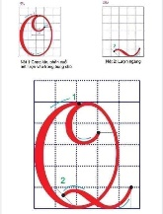  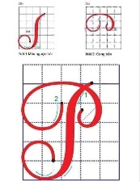  - GV viết mẫu lên bảng.  - GV cho HS viết bảng con (hoặc vở nháp).  - Nhận xét, sửa sai.  - GV cho HS viết vào vở.  - GV chấm một số bài, nhận xét tuyên dương.  3.2. Hoạt động 5: Viết ứng dụng (làm việc cá nhân, nhóm 2).  a. Viết tên riêng.  - GV mời HS đọc tên riêng.  - GV giới thiệu: Phú Quốc là hòn đảo lớn nhất Việt Nam, thuộc tỉnh Kiên Giang.  - GV yêu cầu HS viết tên riêng vào vở.  - GV nhận xét, tuyên dương, bổ sung.  b. Viết câu.  - GV yêu cầu HS đọc câu.  - GV hướng dẫn HS tìm hiểu nghĩa câu ứng dụng. ( có thể kết hợp xem tranh ảnh về Phú Quốc)  - GV nhắc HS viết hoa các chữ trong câu thơ: P, Q, N, T. Lưu ý cách viết thơ lục bát.  - GV cho HS viết vào vở.  - GV yêu cầu nhận xét chéo nhau trong bàn.  - GV chấm một số bài, nhận xét, tuyên dương. | - HS quan sát video.  - HS quan sát.  - HS viết bảng con.  - HS viết vào vở chữ hoa P, Q  - HS đọc tên riêng: Phú Quốc.  - HS lắng nghe.  - HS viết tên riêng Phú Quốc vào vở.  - 1 HS đọc yêu câu:  Phú Quốc – đảo ngọc xanh xanh  Trời mây non nước, đất lành trời Nam.  - HS lắng nghe.  - HS viết câu thơ vào vở.  - HS nhận xét chéo nhau.
4. Vận dụng.
- Mục tiêu:
+ Củng cố những kiến thức đã học trong tiết học để học sinh khắc sâu nội dung.
+ Vận dụng kiến thức đã học vào thực tiễn.
+ Tạo không khí vui vẻ, hào hứng, lưu luyến sau khi học sinh bài học.
+ Phát triển năng lực ngôn ngữ.
- Cách tiến hành:
- GV tổ chức vận dụng để củng cố kiến thức và vận dụng bài học vào tực tiễn cho học sinh.  + Cho HS quan sát video cảnh đẹp ở Việt Nam.  + GV nêu câu hỏi em thấy có những cảnh đẹp nào mà em thích?  - Hướng dẫn các em lên kế hoạch nghỉ hè năm tới vui vẻ, an toàn.  - Nhận xét, tuyên dương | - HS tham gia để vận dụng kiến thức đã học vào thực tiễn.  - HS quan sát video.  + Trả lời các câu hỏi.  - Lắng nghe  - Lắng nghe, rút kinh nghiệm.
IV. Điều chỉnh sau bài dạy:
.......................................................................................................................................
.......................................................................................................................................
.......................................................................................................................................
.......................................................................................................................................

------------------------------------------------

TIẾNG VIỆT
LUYỆN TỪ VÀ CÂU (T3)

I. YÊU CẦU CẦN ĐẠT:
1. Năng lực đặc thù:
- Nhận diện và nêu được tác dụng của biện pháp so sánh; biết đặt câu có sử dụng biện pháp so sánh; biết cách đặt câu hỏi ở đâu? để hỏi về địa điểm diễn ra sự việc.
- Phát triển năng lực ngôn ngữ.
2. Năng lực chung.
- Năng lực tự chủ, tự học: Biết tác dụng của phép so sánh, đặt được câu với từ so sánh, biết đặt câu hỏi để hỏi về địa điểm.
- Năng lực giải quyết vấn đề và sáng tạo: tham gia trò chơi, vận dụng.
- Năng lực giao tiếp và hợp tác: tham gia thảo luận nhóm để tìm ra câu trả lời theo gợi ý.
3. Phẩm chất.
- Phẩm chất nhân ái: Biết giúp đỡ nhau trong thảo luận nhóm.
- Phẩm chất chăm chỉ: Chăm chỉ đọc bài, trả lời câu hỏi.
- Phẩm chất trách nhiệm: Giữ trật tự, học tập nghiêm túc.
II. ĐỒ DÙNG DẠY HỌC.
- Kế hoạch bài dạy, bài giảng Power point.
- SGK và các thiết bị, học liệu phụ vụ cho tiết dạy.

III. HOẠT ĐỘNG DẠY HỌC.
Hoạt động của giáo viên | Hoạt động của học sinh
1. Khởi động:
- Mục tiêu: + Tạo không khí vui vẻ, khấn khởi trước giờ học.
+ Kiểm tra kiến thức đã học của học sinh ở bài trước.
- Cách tiến hành:
- GV tổ chức HS hát bài “ Bé tập so sánh” để khởi động bài học.  + Tìm hình ảnh so sánh trong bài hát? Nêu tác dụng của hình ảnh so sánh?  - GV Nhận xét, tuyên dương.  - GV dẫn dắt vào bài mới | - HS hát.  + Học sinh tìm hình ảnh so sánh: Hình tròn: viên bi, mặt trời, quả banh.  Hình vuông: Hộp bánh Pizza....  Hình chữ nhật: bàn học....  - HS lắng nghe.
2. Khám phá.
- Mục tiêu:
+ Nhận diện và nêu được tác dụng của biện pháp so sánh; biết đặt câu có sử dụng biện pháp so sánh; biết cách đặt câu hỏi ở đâu? để hỏi về địa điểm diễn ra sự việc.
+ Phát triển năng lực ngôn ngữ.
- Cách tiến hành:
2.1. Hoạt động 1: Đọc đoạn văn và trả lời câu hỏi.  - GV yêu cầu HS nêu yêu cầu của bài  - GV hướng dẫn HS thảo luận nhóm theo gợi ý:  + Những sự vật nào được so sánh với nhau?  + Chúng được so sánh với nhau ở đặc điểm gì?  + Tác dụng của biện pháp so sánh trong miêu tả sự vật là gì?  - Mời đại diện các nhóm trình bày  - GV và HS nhận xét, thống nhất kết quả.  2.2. Hoạt động 2: Ghi kết quả bài tập 1 vào vở theo mẫu  - Mời 1 số HS nêu yêu cầu bài tập  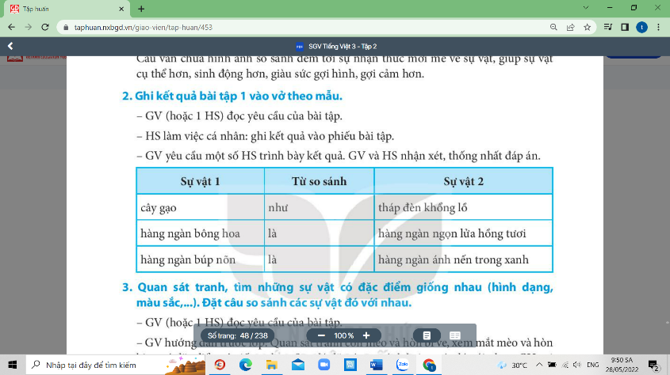  - HS làm việc các nhân: ghi kết quả vào phiếu bài tập.  - GV yêu cầu HS trình bày kết quả.  - GV và HS thống nhất đáp án.  2.3. Hoạt động 3: Quan sát tranh, tìm những sự vật có đặc điểm giống nhau. Đặt câu so sánh các sự vật đó với nhau.  - Yêu cầu 1 HS đọc yêu cầu bài.  - GV hướng dẫn trước lớp:  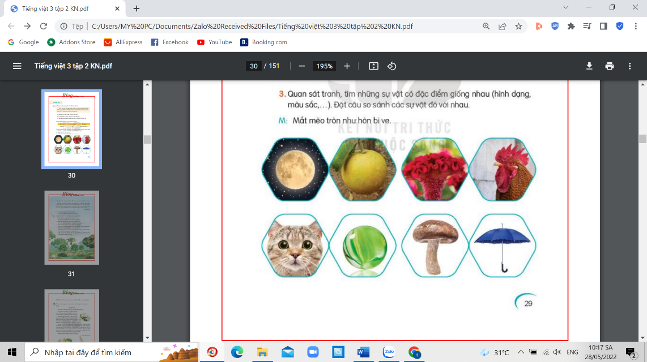  + Quan sát tranh con mèo và hòn bi ve , xem mắt mèo và hòn bi ve có đặc điểm gì giống nhau?  + Đặt câu so sánh hai sự vật đó với nhau  - GV gọi 1-2 HS trình bày  - GV và HS thống nhất đáp án.  - Yêu cầu HS làm việc nhóm , quan sát, phân tích với các tranh còn lại.  - GV yêu cầu các nhóm trình bày.  - GV và HS thống nhất đáp án.  - Yêu cầu HS đặt câu so sánh với các sự vật  - GV nhận xét, đánh giá chung và khen ngợi những HS đặt được những câu hay thể hiện sự liên tưởng thú vị giữa các sự vật.  2.4. Hoạt động 4: Cùng hỏi – đáp về địa điểm diễn ra các sự việc trong đoạn văn.  - GV gọi 1 HS nêu yêu cầu bài tập.  - Hướng dẫn HS phân tích mẫu, thảo luận nhóm để hỏi – đáp về địa điểm diễn ra sự việc trong đoạn văn.  - Yêu cầu HS thảo luận nhóm 2 để hỏi – đáp về địa điểm diễn ra các sự việc trong đoạn văn.  ‘  - Gọi một số nhóm trình bày  - GV và HS thống nhất đáp án.  - GV chốt: Khi hỏi địa điểm diễn ra sự việc chúng ta phải sử dụng cụm từ Ở đâu? ở đầu hoặc cuối câu. Khi trả lời câu hỏi Ở đâu? chúng ta phải sử dụng từ ngữ chỉ địa điểm. | - 1 số Hs nêu yêu cầu  - HS thảo luận theo gợi ý  + Cây gạo – tháp đèn; bông hoa – ngọn lửa; búp nõn – ánh nến.  + Cây gạo – tháp đèn: so sánh hình dạng  Bông hoa – ngọn lửa: So sánh về màu sắc  Búp nõn – ánh nến: So sánh về hình dạng lẫn màu sắc.  + Câu văn chứa hình ảnh so sánh đem tới sự nhận thức mới mẻ về sự vật, giúp sự vật cụ thể hơn, sinh động hơn, giàu sức gợi hình, gợi cảm hơn.  - Đại diện nhóm báo cáo kết quả  - HS nhận xét.  - Một số HS nêu yêu cầu bài  - HS làm vào phiếu bài tập  - Một số HS báo cáo kết quả  - HS nhận xét  - Lắng nghe và thực hiện  +Mắt mèo và hòn bi đều có hình tròn  + Mắt mèo tròn như hòn bi ve  - HS trình bày  - Nhận xét bạn  - Thảo luận nhóm theo hướng dẫn  - Đại diện nhóm trình bày  - Nhận xét bạn  - Đặt câu  - Lắng nghe  - Nêu yêu cầu bài tập  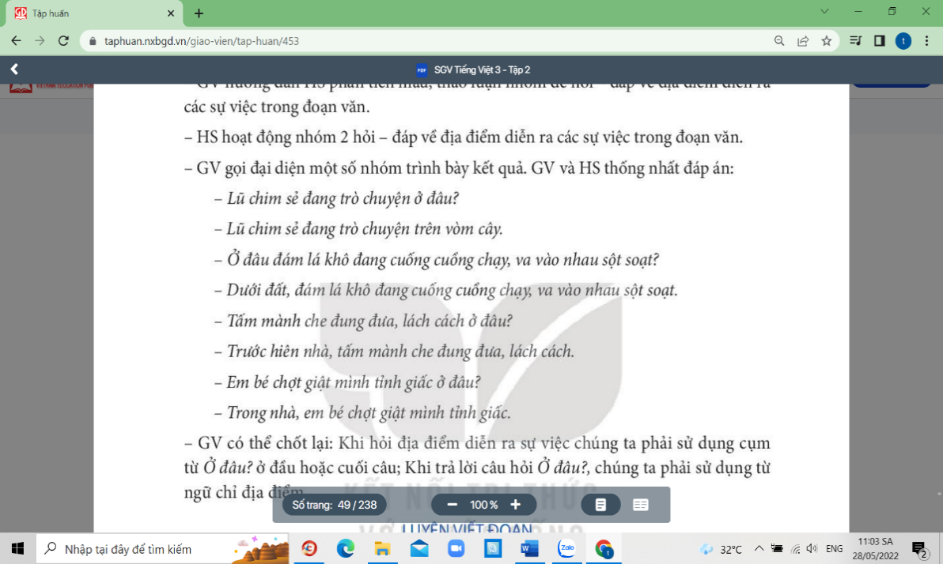  - Lắng nghe GV hướng dẫn  - Một số nhóm trình bày.  - Nhận xét bạn
4. Vận dụng.
- Mục tiêu:
+ Củng cố những kiến thức đã học trong tiết học để học sinh khắc sâu nội dung.
+ Vận dụng kiến thức đã học vào thực tiễn.
+ Tạo không khí vui vẻ, hào hứng, lưu luyến sau khi học sinh bài học.
+ Phát triển năng lực ngôn ngữ.
- Cách tiến hành:
- GV tổ chức vận dụng để củng cố kiến thức và vận dụng bài học vào tực tiễn cho học sinh.  + Cho HS quan sát một số hình ảnh và đặt câu so sánh các sự vật hoặc đặt câu hỏi về địa điểm.  - Nhận xét, tuyên dương | - HS tham gia để vận dụng kiến thức đã học vào thực tiễn.  - HS quan sát và đặt câu.  - Lắng nghe, rút kinh nghiệm.
IV. Điều chỉnh sau bài dạy:
.......................................................................................................................................
.......................................................................................................................................
.......................................................................................................................................
.......................................................................................................................................

TIẾNG VIỆT
LUYỆN VIẾT ĐOẠN (T4)

I. YÊU CẦU CẦN ĐẠT:
1. Năng lực đặc thù:
- Viết đoạn văn nêu tình cảm, cảm xúc về một cảnh vật trong tranh.
- Phát triển năng lực ngôn ngữ.
2. Năng lực chung.
- Năng lực tự chủ, tự học: viết được đoạn văn nêu tình cảm, cảm xúc về một cảnh vật trong tranh.
- Năng lực giải quyết vấn đề và sáng tạo: tham gia trò chơi, vận dụng.
- Năng lực giao tiếp và hợp tác: viết được đoạn văn nêu tình cảm, cảm xúc về một cảnh vật trong tranh.
3. Phẩm chất.
- Phẩm chất yêu nước: Yêu thiên nhiên, cảnh vật.
- Phẩm chất nhân ái: Viết được đoạn văn
- Phẩm chất chăm chỉ: Chăm chỉ làm bài
- Phẩm chất trách nhiệm: Giữ trật tự, học tập nghiêm túc.
II. ĐỒ DÙNG DẠY HỌC.
- Kế hoạch bài dạy, bài giảng Power point.
- SGK và các thiết bị, học liệu phụ vụ cho tiết dạy.

III. HOẠT ĐỘNG DẠY HỌC.
Hoạt động của giáo viên | Hoạt động của học sinh
1. Khởi động:
- Mục tiêu: + Tạo không khí vui vẻ, khấn khởi trước giờ học.
+ Kiểm tra kiến thức đã học của học sinh ở bài trước.
- Cách tiến hành:
- GV tổ chức trò chơi để khởi động bài học.  + Kể tên một số cảnh vật em yêu thích ?  + Em thích cảnh nào nhất ? Vì sao?  - GV Nhận xét, tuyên dương.  - GV dẫn dắt vào bài mới | - HS tham gia trò chơi.  + Học sinh trả lời  - HS lắng nghe.
2. Khám phá.
- Mục tiêu:
+ Viết đoạn văn nêu tình cảm, cảm xúc về một cảnh vật trong tranh.
+ Phát triển năng lực ngôn ngữ.
- Cách tiến hành:
2.1. Hoạt động 1: Quan sát tranh và nêu tình cảm, cảm xúc của em về cảnh vật trong tranh.  - GV hướng dẫn HS: Các em quan sát tranh, thảo luận nhóm và thực hiện yêu cầu của bài tập theo gợi ý:  + Giới thiệu bao quát về cảnh vật.  + Nêu đặc điểm nổi bật của cảnh vật.  + Nêu tình cảm, cảm xúc của em đối với cảnh vật.  - Yêu cầu HS thảo luận nhóm 2.  - Một số HS trình bày ý kiến.  - GV nhận xét các nhóm. GV khuyến khích HS bám vào những gợi ý và đặc biệt là HS phải nêu được tình cảm, cảm xúc của mình về cảnh vật trong tranh.  - GV khen những HS có chia sẻ thú vị.  2.2. Hoạt động 2: Viết lại tình cảm, cảm xúc của em về cảnh vật theo gợi ý c bài tập 1  - GV yêu cầu HS nêu lại yêu cầu bài tập và hướng dẫn HS làm việc cá nhân để viết lại tình cảm, cảm xúc khi ngắm nhìn cảnh vật mình yêu thích.  - GV lưu ý HS khi viết đoạn văn nêu tình cảm, cảm xúc cần sử dụng những từ ngữ như: thích thú, yêu thích, biết ơn, trân trọng,…..  2.3. Hoạt động 3: Đọc lại đoạn văn, phát hiện lỗi và sửa lỗi ( dùng từ, đặt câu, sắp xếp ý,...)  + GV hướng dẫn HS hoạt động cá nhân: đọc đoạn văn, phát hiện lỗi.  - GV và HS nhận xét, góp ý | - Lắng nghe  - HS làm việc theo nhóm  - Một số HS chia sẻ.  - Lắng nghe  - HS viết lại tình cảm, cảm xúc của bản thân về sự vật dựa vào những điều đã nói ở ý c bài tập 1.  - HS sửa lỗi nếu có.  - HS chỉnh sửa theo góp ý.
3. Vận dụng.
- Mục tiêu:
+ Củng cố những kiến thức đã học trong tiết học để học sinh khắc sâu nội dung.
+ Vận dụng kiến thức đã học vào thực tiễn.
+ Tạo không khí vui vẻ, hào hứng, lưu luyến sau khi học sinh bài học.
+ Phát triển năng lực ngôn ngữ.
- Cách tiến hành:
- GV hướng dẫn HS cách thực hiện hoạt động vận dụng:  + HS thực hiện hoạt động tại nhà.  + HS tìm đọc câu chuyện, bài văn, bài thơ,... về cây cối, muông thú.  + HS có thể ghi lại một số thông tin về câu chuyện, bài văn, bài thơ,... đã đọc như: tên, nội dung chính của câu chuyện, bài văn, bài thơ,... | - Lắng nghe GV hướng dẫn và thực hiện ở nhà.
IV. Điều chỉnh sau bài dạy:
.......................................................................................................................................
.......................................................................................................................................
.......................................................................................................................................
.......................................................................................................................................

TUẦN 21
HOẠT ĐỘNG TRẢI NGHIỆM
CHỦ ĐỀ: ĂN UỐNG ĂN TOÀN, HỢP VỆ SINH
Sinh hoạt theo chủ đề: BẾP NHÀ EM.
I. YÊU CẦU CẦN ĐẠT:
1. Năng lực đặc thù:
- Nhận thức được các nguy Cơ nếu không thực hiện vệ sinh an toàn thực phẩm.
- Thực hiện được những việc làm cụ thể để đãm bảo an toàn trong ăn uống.
2. Năng lực chung.
- Năng lực tự chủ, tự học: bản thân tự tin về hình dáng của bản thân trước tập thể.
- Năng lực giải quyết vấn đề và sáng tạo: Biết xây dựng cho mình hình ảnh đẹp trước bạn bè (sạch sẽ, gọn gàng, mặc lịch sự,…).
- Năng lực giao tiếp và hợp tác: Biết chia sẻ với bạn về hiểu biết của mình về chăm sóc bản thân để có hình ảnh đẹp.
3. Phẩm chất.
- Phẩm chất nhân ái: tôn trọng bạn, yêu quý và cảm thông về hình ảnh cảu bạn..
- Phẩm chất chăm chỉ: Có tinh thần chăm chỉ rèn luyện để xây dựnh hình ảnh bản thân trước tập thể.
- Phẩm chất trách nhiệm: Có ý thức với lớp, tôn trọng hình ảnh của bạn bè trong lớp.
II. ĐỒ DÙNG DẠY HỌC
- Kế hoạch bài dạy, bài giảng Power point.
- SGK và các thiết bị, học liệu phụ vụ cho tiết dạy.

III. HOẠT ĐỘNG DẠY HỌC
Hoạt động của giáo viên | Hoạt động của học sinh
1. Khởi động:
- Mục tiêu:
+ Tạo không khí vui vẻ, khấn khởi trước giờ học.
+ Xây dựng kĩ năng quan sát để nhận ra đặc điểm khác biệt trong ngoại hình, trang phục của mọi người xung quanh.
- Cách tiến hành:
Trò chơi: Nếu…. thì….: (Chia đội )  - GV Chia lớp thành đội Nếu và đội Thi để dự đoán những nguy cơ sẽ xảy ra nếu không thực hiện vệ sinh an toàn thực phẩm trong bếp.  GV phổ biến luật chơi:  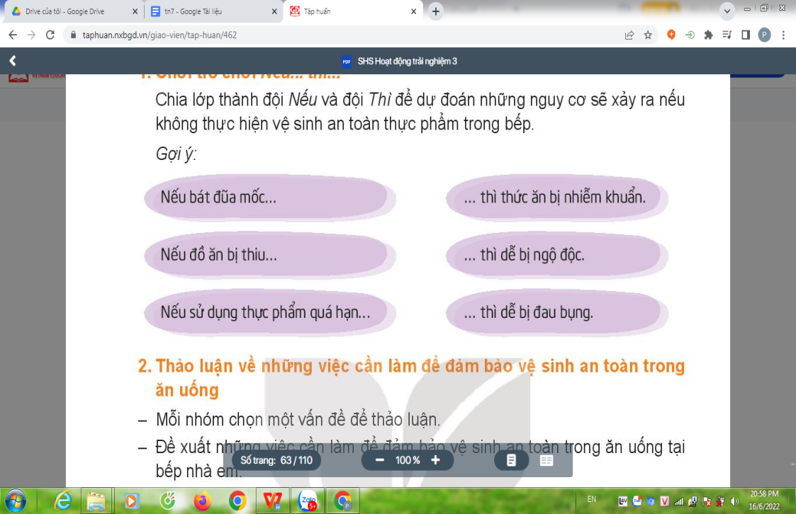  - Lần lượt một bên nói "Nếu..., bên kia nói Thì.., sau ba cầu thủ đối lại.  Kết luản: GV dẫn vào nội dung chủ đề Qua trò chơi, thầy cô thấy, đã nhiều bạn để ý đến Các tình huống có nguy cơ mất an toàn vệ sinh thực phẩm.  - GV Nhận xét, tuyên dương.  - GV dẫn dắt vào bài mới | - HS thực hiện chia đội theo phân công của GV.  + Nếu bát đũa mốc thì thức ăn dễ bị nhiễm khuẩn.  + Nếu đồ ăn bị ôi thiu thì dễ bị đau bụng.  + Nếu sử dụng thực phẩm quá hạn thì dễ bị ngộ độc.
2. Khám phá:
- Mục tiêu: - HS nhận biết được các tình huống có nguy cơ mất an toàn vệ sinh thực phẩm ở gia đình.
- Thực hiện các hành động cụ thể để giữ gìn an toàn vệ sinh thực phẩm ở gia đình: xây
- Cách tiến hành:
Hoạt động 1: Thảo luận về những việc cần làm để đảm bảo vệ sinh an toàn trong ăn uống ( làm việc nhóm 4)  - GV mời HS làm việc theo nhóm.  - Mỗi nhóm chọn một vấn đề để thảo luận:  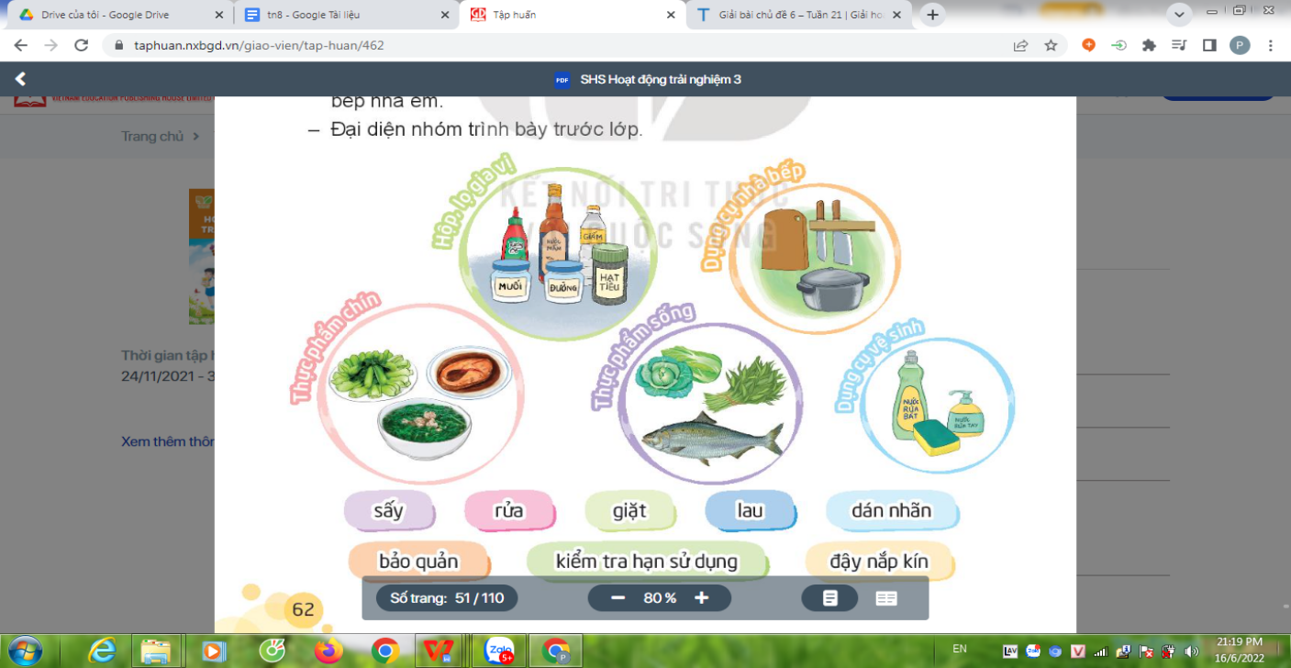  Câu hỏi thảo luận:  +Vì sao phải kiểm tra bếp Đồ dùng trong bếp cất không đúng chỗ cổ thể gây nguy hiểm thế nào?  + Đó chai lọ trong bếp mà tất nhằn ghi tên thì có nguy hiểu gì không?  + Bát đĩa, nối, dao, thìa, đũa để bắn, mốc có nguy cơ gì đối với an đoàn thực phẩm Thức ăn thừa không cắt ngăn mát, không đậy có thể mang đến nguy hiểm  + Yêu cầu HS viết, vẽ vào giấy A3 các nội dung cần thực hiện.  - Mời địa diện nhóm lên trình bày.  -Nhóm khác bổ sung.  - GV nhận xét tuyên dương.  . Kết luận: Ta cần nhắc nhau luôn giữ bếp sạch sẽ, không tạo cơ hội cho vi khuẩn, vi trùng phát triển, bảo vệ sự an toàn của cả nhà. | - HS đọc yêu cầu  - Tiến hành thảo luận nhóm.  Gợi ý một số việc cần làm để đảm bảo vệ sinh an toàn trong ăn uống tại bếp nhà em:  + Bảo quản thực phẩm sống và chín đúng cách.  + Thường xuyên kiểm tra chất lượng và hạn sử dụng của các loại thực phẩm trong tủ lạnh, tủ bếp, kệ,...  + Thường xuyên vệ sinh các dụng cụ nhà bếp và làm sạch dụng cụ vệ sinh sau khi dùng.  + Dán nhãn cho các loại hộp, lọ và đậy nắp kín để bảo quản tốt hơn.  + Không để thực phẩm chín trên bàn, mâm mà không có lồng bàn hay nắp đậy che chắn.  - đại diện nhóm lwn trình bày.  - Nhóm khác nhận xét câu trả lời của bạn.
3. Luyện tập:
- Mục tiêu:
+ HS lên kế hoạch hành động cá nhân để đảm bảo vệ sinh an toàn thực phẩm cho gian bếp của gia đinh
- Cách tiến hành:
Hoạt động 2. Mở rộng và tổng kết chủ đề (Làm cá nhân)  - GV và HS viết vào vở bài tập hoặc tờ giấy những việc mình sẽ thực hiện trong một hai ngày tới.  - Mời HS lên đọc kế hoạch hoạt động của mình.  KẾ HOẠCH HÀNH ĐỘNG  Mình sẽ thực hiện những việc sau vào buổi tối ngày 20 tháng 12  - Cùng mẹ kiểm tra tủ lạnh.  - Sắp xếp lại thức ăn trong tủ lạnh.  - . Lau dọn tủ lạnh.  - GV mời các HS khác nhận xét.  - GV nhận xét chung, tuyên dương.  Kết luận: HS trao đổi với bạn bên cạnh và tự cam kết sẽ thực hiện. | - Học sinh đọc yêu cầu bài và tiến hành viết vào vở hoặc giấy.  - Học sinh lên đọc kế hoạch của mình cho các bạn nghe.  - Các HS nhận xét.  - Lắng nghe, rút kinh nghiệm.
4. Vận dụng.
- Mục tiêu:
+ Củng cố những kiến thức đã học trong tiết học để học sinh khắc sâu nội dung.
+ Vận dụng kiến thức đã học vào thực tiễn.
+ Tạo không khí vui vẻ, hào hứng, lưu luyến sau khi học sinh bài học.
- Cách tiến hành:
- GV nêu yêu cầu và hướng dẫn học sinh về nhà cùng với người thân:  + Kiểm tra nhãn chai, lọ  + Kiểm tra thực phẩm trong tủ lạnh.  + Bảo quản thực phẩm sống và chín trong bếp đúng cách.  - Nhận xét sau tiết dạy, dặn dò về nhà. | - Học sinh tiếp nhận thông tin và yêu cầu để về nhà ứng dụng.  - HS lắng nghe, rút kinh nghiệm
IV. ĐIỀU CHỈNH SAU BÀI DẠY:
.......................................................................................................................................
.......................................................................................................................................
.......................................................................................................................................

HOẠT ĐỘNG TRẢI NGHIỆM
CHỦ ĐỀ: ĂN UỐNG ĂN TOÀN, HỢP VỆ SINH
Sinh hoạt cuối tuần chủ đề: TIÊU CHÍ ĐÁNH GIÁ ÔNG TÁO

I. YÊU CẦU CẦN ĐẠT:
1. Năng lực đặc thù:
- Nhận thức được các nguy Cơ nếu không thực hiện vệ sinh an toàn thực phẩm.
- Thực hiện được những việc làm cụ thể để đãm bảo an toàn trong ăn uống.
2. Năng lực chung.
- Năng lực tự chủ, tự học: bản thân tự tin về hình dáng của bản thân trước tập thể.
- Năng lực giải quyết vấn đề và sáng tạo: Biết xây dựng cho mình hình ảnh đẹp trước bạn bè (sạch sẽ, gọn gàng, mặc lịch sự,…).
- Năng lực giao tiếp và hợp tác: Biết chia sẻ với bạn về hiểu biết của mình về chăm sóc bản thân để có hình ảnh đẹp.
3. Phẩm chất.
- Phẩm chất nhân ái: tôn trọng bạn, yêu quý và cảm thông về hình ảnh cảu bạn..
- Phẩm chất chăm chỉ: Có tinh thần chăm chỉ rèn luyện để xây dựnh hình ảnh bản thân trước tập thể.
- Phẩm chất trách nhiệm: Có ý thức với lớp, tôn trọng hình ảnh của bạn bè trong lớp.
II. ĐỒ DÙNG DẠY HỌC
- Kế hoạch bài dạy, bài giảng Power point.
- SGK và các thiết bị, học liệu phụ vụ cho tiết dạy.

III. HOẠT ĐỘNG DẠY HỌC
Hoạt động của giáo viên | Hoạt động của học sinh
1. Khởi động:
- Mục tiêu:
+ Tạo không khí vui vẻ, khấn khởi trước giờ học.
+ Xây dựng kĩ năng quan sát để nhận ra đặc điểm khác biệt trong ngoại hình, trang phục của mọi người xung quanh.
- Cách tiến hành:
- GV tổ chức hát để khởi động bài học.  + Cho HS hát theo giai điệu bài hát “Bàn tay mẹ”  + Cơm con ăn và nước con uống từ đâu?  + Mẹ nấu ăn ở đâu?  - GV Nhận xét, tuyên dương.  - GV dẫn dắt vào bài mới | - HS lắng nghe.  - Cơm con ăn từ tay mẹ nấu và nước con uống từ tay mẹ đun.  - Mẹ nấu ăn ở trong bếp
2. Sinh hoạt cuối tuần:
- Mục tiêu: Đánh giá kết quả hoạt động trong tuần, đề ra kế hoạch hoạt động tuần tới..
- Cách tiến hành:
* Hoạt động 1: Đánh giá kết quả cuối tuần. (Làm việc nhóm 2)  - GV yêu cầu lớp Trưởng (hoặc lớp phó học tập) đánh giá kết quả hoạt động cuối tuần. Yêu cầu các nhóm thảo luận, nhận xét, bổ sung các nội dung trong tuần.  + Kết quả sinh hoạt nền nếp.  + Kết quả học tập.  + Kết quả hoạt động các phong trào.  - GV mời các nhóm nhận xét, bổ sung.  - GV nhận xét chung, tuyên dương. (Có thể khen, thưởng,...tuỳ vào kết quả trong tuần)  * Hoạt động 2: Kế hoạch tuần tới. (Làm việc nhóm 4)  - GV yêu cầu lớp Trưởng (hoặc lớp phó học tập) triển khai kế hoạch hoạt động tuần tới. Yêu cầu các nhóm thảo luận, nhận xét, bổ sung các nội dung trong kế hoạch.  + Thực hiện nền nếp trong tuần.  + Thi đua học tập tốt.  + Thực hiện các hoạt động các phong trào.  - GV mời các nhóm nhận xét, bổ sung.  - GV nhận xét chung, thống nhất, và biểu quyết hành động. | - Lớp Trưởng (hoặc lớp phó học tập) đánh giá kết quả hoạt động cuối tuần.  - HS thảo luận nhóm 2: nhận xét, bổ sung các nội dung trong tuần.  - Một số nhóm nhận xét, bổ sung.  - Lắng nghe rút kinh nghiệm.  - 1 HS nêu lại nội dung.  - Lớp Trưởng (hoặc lớp phó học tập) triển khai kế hoạt động tuần tới.  - HS thảo luận nhóm 4: Xem xét các nội dung trong tuần tới, bổ sung nếu cần.  - Một số nhóm nhận xét, bổ sung.  - Cả lớp biểu quyết hành động bằng giơ tay.
3. Sinh hoạt theo chủ đề:
- Mục tiêu:
+ HS đưa ra được tiêu chí đánh giá mức độ vệ sinh, an toàn của gian bếp trong gia đình.
- Cách tiến hành:
Hoạt động 3. CHIA SẺ THU HOẠCH SAU TRẢI NGHIỆM (làm việc nhóm 2)  - GV yêu cầu HS chia sẻ với bạn những việc em đã làm cùng người thân để đảm bảo vệ sinh an toàn thực phẩm  - Ghi ra A2 những việc đã làm được  Gợi ý.  + Em và người thân đã kiểm tra những gì trong bếp  + Đã sắp xếp lại các vật dụng nào?  +Có kiểm tra thức ăn sống, thức ăn chín không?  + Có lau dọn tủ lạnh không?  + Có phát hiện ra nhiều thử có nguy cơ mất an toàn vệ sinh thực phẩm không? (VD Thức ăn quá hạn sử dụng phải bỏ đi, thức ăn quên không đáy, bị mốc, thiu,..)  - GV mời các nhóm khác nhận xét.  - GV nhận xét chung, tuyên dương.  Kết luận: GV Mời một vài HS chia sẻ cảm xúc khi cùng người thân kiểm tra, sắp xếp lại th ực phẩm, đồ dùng trong bếp.  Hoạt động 4. Giúp ông Táo đưa ra các tiêu chí đánh giá việc đảm bảo vệ sinh an toàn thực phẩm ( hoạt động nhóm 4)  - GV mời ba HS đội mũ cánh chuồn vào vai ông bà Táo, kiểm tra bếp trước khi báo cáo.  - GV đề nghị HS thảo luận theo nhóm để giúp ông bà Táo đưa ra tiêu chí về một căn bếp  sạch, gọn, đảm bảo an toàn thực phẩm  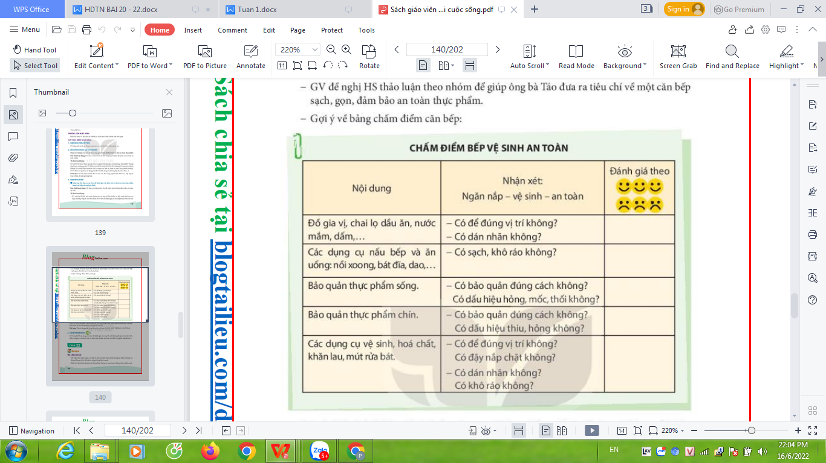  Kết luận: Tất cả cùng nhắc lại những tiêu chí lớn: NGĂN NẮP, VỆ SINH, AN TOÀN, CAM KẾT HÀNH ĐỘNG . | - HS cùng bạn đọc yêu cầu đề bài.  - HS chia sẻ về những việc em đã làm cùng người thân để đảm bảo vệ sinh an toàn thực phẩm cho bạn.  - Một số nhóm chia sẻ trước lớp.  - Các nhóm nhận xét.  - Lắng nghe, rút kinh nghiệm.  - HS đóng vai ông bà táo.  - HS thảo luận nhóm đưa ra tiêu chí về một căn bếp sạch, gọn, đảm bảo an toàn thực phẩm  Một số dấu hiệu của căn bếp sạch, gọn gàng và đảm bảo vệ sinh an toàn thực phẩm:  + Các đồ dùng nhà bếp được sắp xếp gọn gàng, hợp lí.  + Bàn bếp, bàn ăn, sàn nhà và các thiết bị khác sạch sẽ, không bị bám dầu mỡ hay bụi bẩn.  +Tủ lạnh được sắp xếp khoa học, không để quá nhiều thực phẩm và không có mùi.  + Thực phẩm để trong tủ đều được bọc kín hoặc cho vào hộp cẩn thẩn, ngăn nắp.  + Các loại hộp, chai, lọ được dán nhãn để phân biệt.
4. Vận dụng.
- Mục tiêu:
+ Củng cố những kiến thức đã học trong tiết học để học sinh khắc sâu nội dung.
+ Vận dụng kiến thức đã học vào thực tiễn.
+ Tạo không khí vui vẻ, hào hứng, lưu luyến sau khi học sinh bài học.
- Cách tiến hành:
- GV nêu yêu cầu và hướng dẫn học sinh về nhà cùng với người thân:  Thực hiện áp dụng những tiêu chí của ông táo để đánh giá căn bếp gia đình mình  - Nhận xét sau tiết dạy, dặn dò về nhà. | - Học sinh tiếp nhận thông tin và yêu cầu để về nhà ứng dụng.  - HS lắng nghe, rút kinh nghiệm
IV. ĐIỀU CHỈNH SAU BÀI DẠY:
.......................................................................................................................................
.......................................................................................................................................
.......................................................................................................................................

TUẦN 21
ĐẠO ĐỨC
CHỦ ĐỀ 6: KHÁM PHÁ BẢN THÂN
Bài 07: KHÁM PHÁ BẢN THÂN (T1)

I. YÊU CẦU CẦN ĐẠT:
1. Năng lực đặc thù: Sau bài học, học sinh sẽ:
- Nêu được một số điểm mạnh, điểm yếu của bản thân.
- Nêu được vì sao cần biết điểm mạnh, điểm yếu của bản thân.
- Thực hiện một số cách đơn giản tự đánh giá điểm mạnh, điểm yếu của bản thân.
2. Năng lực chung.
- Năng lực tự chủ, tự học: điều chỉnh hành vi , phát triển bản thân,kĩ năng kiểm soát,nhận thức, quản lí bản thân,lắng nghe, trả lời câu hỏi, làm bài tập.
- Năng lực giải quyết vấn đề và sáng tạo: tham gia trò chơi, vận dụng.
- Năng lực giao tiếp và hợp tác: hoạt động nhóm.
-Rèn luyện để phát huy điểm mạnh và khắc phục điểm yếu của bản thân
3. Phẩm chất.
- Phẩm chất yêu nước: Có biểu hiện yêu nước qua thái độ nghiêm túc rèn luyện bản thân góp phần xây dựng đất nước
- Phẩm chất nhân ái: Có ý thức giúp đỡ lẫn nhau trong hoạt động nhóm để hoàn thành nhiệm vụ.
- Phẩm chất chăm chỉ: Chăm chỉ suy nghĩ, trả lời câu hỏi; làm tốt các bài tập.
- Phẩm chất trách nhiệm: Giữ trật tự, biết lắng nghe, học tập nghiêm túc.
II. ĐỒ DÙNG DẠY HỌC
- Kế hoạch bài dạy, bài giảng Power point.
- SGK và các thiết bị, học liệu phục vụ cho tiết dạy, thơ ca bài hát về chủ đề khám phá bản thân.

III. HOẠT ĐỘNG DẠY HỌC
Hoạt động của giáo viên | Hoạt động của học sinh
1. Khởi động:
- Mục tiêu: Tạo không khí vui vẻ, khấn khởi trước giờ học.
- Cách tiến hành:
- GV cho chơi trò chơi: “Đi tìm điểm mạnh của bản thân ” theo nhóm 4 hoặc 5 để khởi động bài học.  + GV gợi ý câu hỏi bạn nêu điểm mạnh của bản thân mình. Nhận xét, tuyên dương nhóm thực hiện tốt.  - GV Kết luận, Ai cũng có điểm mạnh, chúng ta cần phát huy và nhân lên điểm mạnh của mình - GV dẫn dắt vào bài mới. | - HS nêu câu hỏi mình có điểm mạnh nào? Cho bạn trong nhóm trả lời  + HS trả lời theo hiểu biết của bản thân về bạn  - HS lắng nghe.
2. Khám phá:
Hoạt động 1: Khám phá điểm mạnh điểm yếu của bản thân. (Làm việc cá nhân)
- Mục tiêu:
+ Nhận biết và tự nêu được điểm mạnh và điểm yếu của bản thân.
- Cách tiến hành:
- GV yêu cầu 1HS đọc đoạn hội thoại trong SGK.  + Các bạn trong tranh có điểm mạnh, điểm yếu gì?  + Các bạn dự định sẽ làm gì để khắc phục điểm yếu đó?  + Em thấy mình có điểm mạnh, điểm yếu gì?  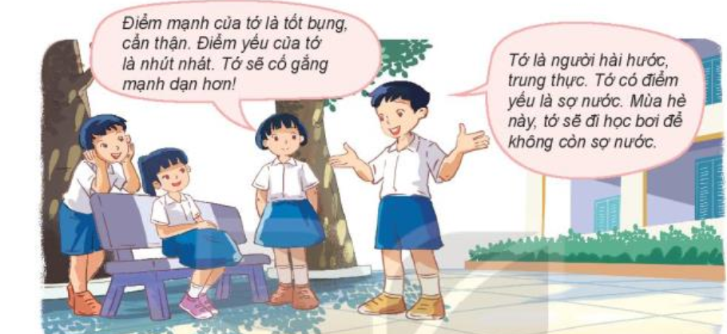-  GV nhận xét tuyên dương, sửa sai (nếu có) | - 1 HS đọc đoạn hội thoại, quan sát tranh và trả lời câu hỏi.  + Điểm mạnh của tớ là tốt bụng, cẩn thận, điểm yếu của tớ là nhút nhát, tớ sẽ cố gắng mạnh dạn hơn  + Tớ là người hài gước, trung thực, điểm yếu là sợ nước. Mùa hè tớ sẽ đi học bơi để không còn sợ nước  + Hs tự nếu điểm mạnh, điểm yếu của mình.  + HS lắng nghe, rút kinh nghiêm.
3. Vận dụng.
- Mục tiêu:
+ Củng cố kiến thức về tìm hiểu khám phá điểm mạnh của bản thân
+ Vận dụng vào thực tiễn để thực hiện phát huy điểm mạnh để cuộc sống tốt đẹp hơn.
- Cách tiến hành:
- GV tổ chức vận dụng bằng hình thức thi “trồng cây thành công”  + GV yêu cầu học sinh chia ra thành các nhóm (3-4 nhóm). Mỗi nhóm thực hành làm 1 cây thành công.  + Gợi ý thành công có thể là: giải được bài toán khó, được cô khen bài làm tốt, giúp đỡ được 1 ai đó hay khắc phục được lỗi hay điểm yếu của mình  + Mời các thành viên trong lớp nhận xét trao giải cho nhóm có nhiều thành công nhất.  - Nhận xét, tuyên dương | - HS chia nhóm và tham gia thực hành nêu những thành tích và thành công trong học tập của mình và thành tích các hoạt động của bản thân ghi vào giấy cắt thành hình trái cây và dán lên cây theo hình sách giáo khoa.  + Lần lượt các nhóm thực hành theo yêu cầu giáo viên.  + Các nhóm nhận xét bình chọn  - HS lắng nghe,rút kinh nghiệm
4. Điều chỉnh sau bài dạy:
.......................................................................................................................................
.......................................................................................................................................
.......................................................................................................................................

TỰ NHIÊN VÀ XÃ HỘI
CHỦ ĐỀ 5: CON NGƯỜI VÀ SỨC KHỎE
Bài 18: CƠ QUAN TIÊU HÓA (T1)

I. YÊU CẦU CẦN ĐẠT:
1. Năng lực đặc thù: Sau khi học, học sinh sẽ:
- Chỉ và nói tên các bộ phận chính của cơ quan tiêu hóa trong cơ thể người.
- Nhận biết và trình bày được chức năng của các bộ phận của cơ quan tiêu hóa và chức năng của cơ quan tiêu hóa qua sự tiêu hóa thức ăn( ăn, uống, thải bã, ...) .
2. Năng lực chung.
- Năng lực tự chủ, tự học: Có biểu hiện chú ý học tập, tự giác tìm hiểu bài để hoàn thành tốt nội dung tiết học.
- Năng lực giải quyết vấn đề và sáng tạo: Có biểu hiện tích cực, sáng tạo trong các hoạt động học tập, trò chơi, vận dụng.
- Năng lực giao tiếp và hợp tác: Có biểu hiện tích cực, sôi nổi và nhiệt tình trong hoạt động nhóm. Có khả năng trình bày, thuyết trình… trong các hoạt động học tập.
3. Phẩm chất.
- Phẩm chất nhân ái: Biết chăm sóc sức khỏe của bản thân và những người trong gia đình.
- Phẩm chất chăm chỉ: Có tinh thần chăm chỉ học tập, luôn tự giác tìm hiểu bài.
- Phẩm chất trách nhiệm: Giữ trật tự, biết lắng nghe, học tập nghiêm túc. Có trách nhiệm với tập thể khi tham gia hoạt động nhóm.
II. ĐỒ DÙNG DẠY HỌC
- Kế hoạch bài dạy, bài giảng Power point.
- Tranh: sơ đồ cơ quan tiêu hóa và thẻ chữ các bộ phận chính của cơ quan tiêu hóa.
- Giấy A4, B2 hoặc B3
- SGK và các thiết bị, học liệu phục vụ cho tiết dạy.

III. HOẠT ĐỘNG DẠY HỌC
Hoạt động của giáo viên |  | Hoạt động của học sinh
1. Khởi động:
- Mục tiêu:
+ Tạo không khí vui vẻ, phấn khởi trước giờ học.
+ Kiểm tra kiến thức đã học của học sinh ở bài trước.
- Cách tiến hành:
+ GV nêu câu hỏi: Cơ quan tiêu hóa gồm những bộ phận nào?  - GV Nhận xét, tuyên dương.  - GV dẫn dắt vào bài mới: Muốn biết thức ăn sẽ như thế nào trong cơ quan tiêu hóa, chúng ta sẽ cùng nhau tìm hiểu bài “ Cơ quan tiêu hóa” | + Trả lời: Cơ quan tiêu hóa gồm những bộ phận Miệng, tuyến nước bọt, thực quản, .....  - HS lắng nghe.
2. Khám phá:
- Mục tiêu:
- Điều gì sẽ xảy ra với thức ăn khi chúng ta ăn vào cơ thể?
+ Chỉ và nói được các bộ phận của cơ quan tiêu hóa?
+ Cơ quan tiêu hóa gồm những bộ phận nào?
- Cách tiến hành:
Hoạt động 1. Chỉ và nói được các bộ phận của cơ quan tiêu hóa (Làm việc theo cặp)  - GV yêu cầu HS quan sát hình trong SGK chỉ và nói tên các bộ phận của cơ quan tiêu hóa?  - Đại diện từng cặp lên chỉ và nói tên các bộ phận của cơ quan tiêu hóa.  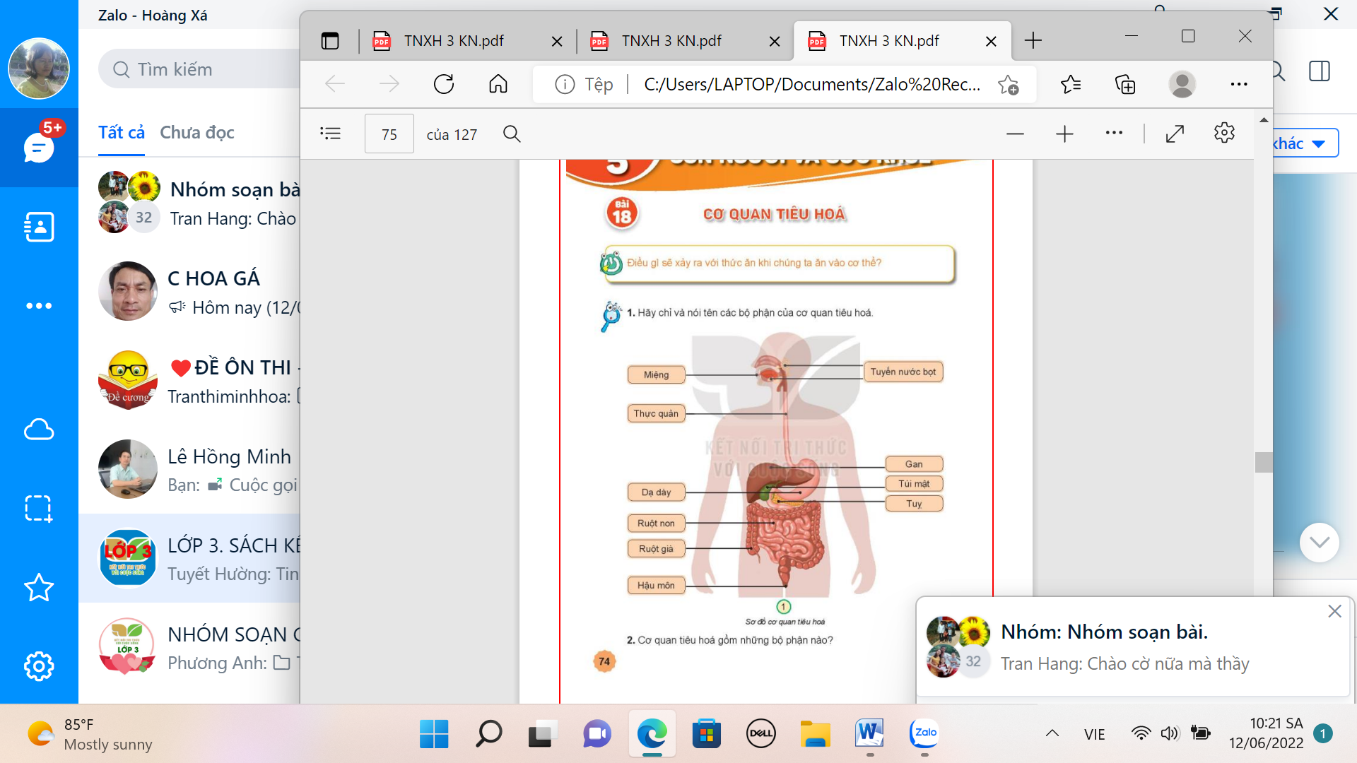  - GV mời các HS khác nhận xét.  - GV nhận xét chung, tuyên dương. |  | - Học sinh đọc yêu cầu bài và tiến trình bày:  1 HS chỉ 1 HS nói tên cơ quan tiêu hóa.  +Cơ quan tiêu hóa gồm:Miệng, thực quản, dạ dày, ruột non, ruột già và hậu môn.  +Tuyến tiêu hóa gồm: Tuyến nước bọt, gan, nước bọt, túi mật và tụy.  - HS nhận xét ý kiến của bạn.  - Lắng nghe rút kinh nghiệm.  - 1 HS nêu lại nội dung HĐ1
Hoạt động 2. Cơ quan tiêu hóa gồm những bộ phận nào?  -Yêu cầu HS thảo luận nhóm đôi.  -Đại diện các nhóm lên trình bày.  - GV chốt HĐ2 và mời HS đọc lại.  - Ống tiêu hóa gồm: Miệng, thực quản, dạ dày, ruột non, ruột già và hậu môn kết nối với nhau thành ống tiêu hóa.  - Ống tiêu hóa bắt đầu từ miệng và kết thúc tại hậu môn,dài đến 7m,gấp 4 lần chiều cao của người trưởng thành.  -Thực quản là một ống dài khoảng 25cm.  -Dạ dày là phần phình to nhất của ống tiêu hóa, làm thành cái túi có thể tích khoảng 1200cm3.  -Ruột non là phần dài nhất của ống tiêu hóa, dài từ 4-6m ở người trưởng thành.  -Ruột già dài khoảng 1-1,5 m. |  | - Học sinh chia nhóm 2, đọc yêu cầu bài và tiến hành thảo luận.  - Đại diện các nhóm trình bày:  - Đại diện các nhóm nhận xét.  - Lắng nghe rút kinh nghiệm.  - 1 HS nêu lại nội dung HĐ2
3. Thực hành:
- Mục tiêu:
+HS xác định và nêu được tên một số bộ phận chính của cơ quan tiêu hóa trong cơ thể.
- Cách tiến hành:
Hoạt động 3. Ghép các thẻ chữ thích hợp vào sơ đồ cơ quan tiêu hóa.  -GV treo tranh câm của cơ quan tiêu hóa lên bảng và phát thẻ chữ.  -GV tổ chức trò chơi “Tiếp sức” gắn chữ vào hình câm.  - GV hướng dẫn cách chơi, nhóm nào xong trước và đúng là nhóm đó thắng cuộc.  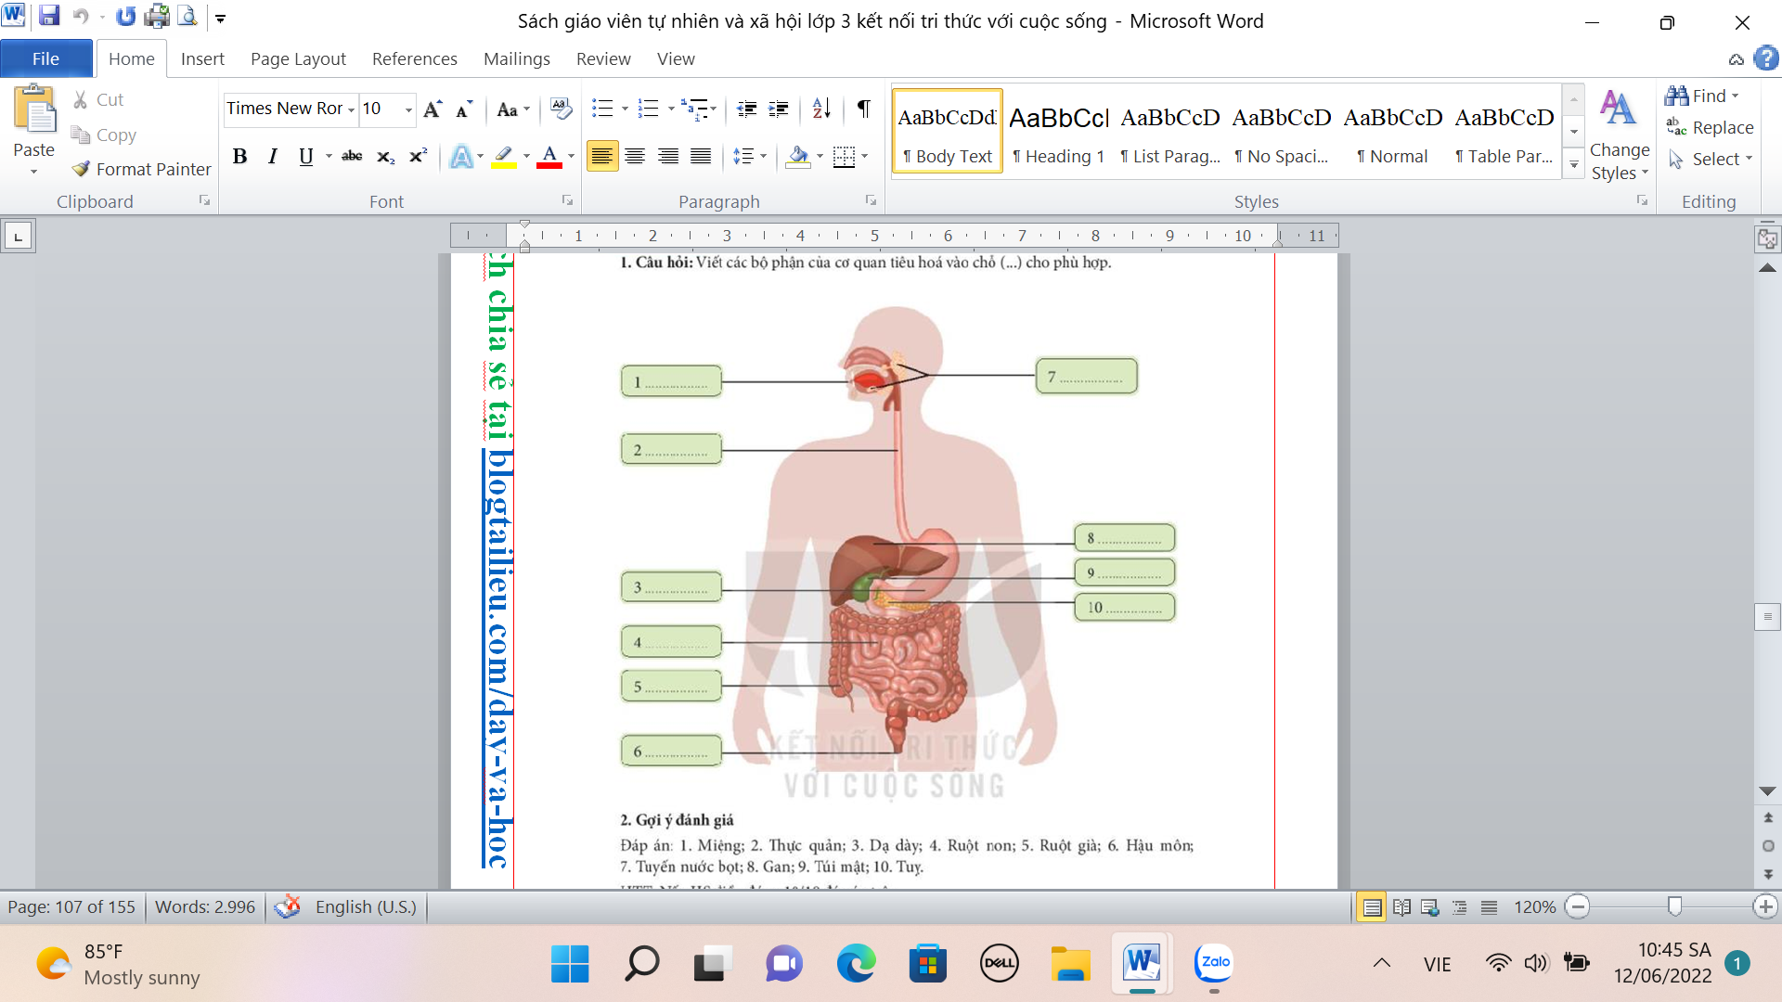  - GV - lớp nhận xét tuyên dương.  - GV gọi một vài HS nhìn sơ đồ nêu lại tên cơ quan tiêu hóa. |  | - HS quan sát tranh  -2 nhóm tham gia chơi  - Các nhóm nhận xét.  - Lắng nghe, rút kinh nghiệm.
4. Vận dụng.
- Mục tiêu:
+ Củng cố những kiến thức đã học trong tiết học để học sinh khắc sâu nội dung.
+ Vận dụng kiến thức đã học vào thực tiễn.
+ Tạo không khí vui vẻ, hào hứng, lưu luyến sau khi học sinh bài học.
- Cách tiến hành:
- GV yêu cầu từng cặp HS liên hệ thực tế bằng cách chỉ trên cơ thể một số bộ phận của cơ quan tiêu hóa theo sự cảm nhận vị trí của một số cơ quan mà các em vừa học được qua sơ đồ hình 1.  - GV – lớp nhận xét tuyên dương  - GV yêu cầu HS ôn kĩ và viết các bộ phận của cơ quan tiêu hóa vào vở. |  |  | - HS thực hành theo cặp đôi.  -Đại diện một số cặp trình bày.
IV. ĐIỀU CHỈNH SAU BÀI DẠY:
.......................................................................................................................................
.......................................................................................................................................
.......................................................................................................................................
.............................................................................

TỰ NHIÊN VÀ XÃ HỘI
CHỦ ĐỀ 5: CON NGƯỜI VÀ SỨC KHỎE
Bài 18: CƠ QUAN TIÊU HÓA (T2)

I. YÊU CẦU CẦN ĐẠT:
1. Năng lực đặc thù: Sau khi học, học sinh sẽ:
- Chỉ và nói tên các bộ phận chính của cơ quan tiêu hóa trong cơ thể người.
- Nhận biết và trình bày được chức năng của các bộ phận của cơ quan tiêu hóa và chức năng của cơ quan tiêu hóa qua sự tiêu hóa thức ăn( ăn, uống, thải bã, ...) .
2. Năng lực chung.
- Năng lực tự chủ, tự học: Có biểu hiện chú ý học tập, tự giác tìm hiểu bài để hoàn thành tốt nội dung tiết học.
- Năng lực giải quyết vấn đề và sáng tạo: Có biểu hiện tích cực, sáng tạo trong các hoạt động học tập, trò chơi, vận dụng.
- Năng lực giao tiếp và hợp tác: Có biểu hiện tích cực, sôi nổi và nhiệt tình trong hoạt động nhóm. Có khả năng trình bày, thuyết trình… trong các hoạt động học tập.
3. Phẩm chất.
- Phẩm chất nhân ái: Biết quan tâm chăm sóc sức khỏe của bản thân và những người trong gia đình.
- Phẩm chất chăm chỉ: Có tinh thần chăm chỉ học tập, luôn tự giác tìm hiểu bài.
- Phẩm chất trách nhiệm: Giữ trật tự, biết lắng nghe, học tập nghiêm túc. Có trách nhiệm với tập thể khi tham gia hoạt động nhóm.
II. ĐỒ DÙNG DẠY HỌC
- Kế hoạch bài dạy, bài giảng Power point.
- Tranh: sơ đồ cơ quan tiêu hóa và thẻ chữ các bộ phận chính của cơ quan tiêu hóa.
- Giấy A4, B2 hoặc B3
- SGK và các thiết bị, học liệu phục vụ cho tiết dạy.

III. HOẠT ĐỘNG DẠY HỌC
Hoạt động của giáo viên |  | Hoạt động của học sinh
1. Khởi động:
- Mục tiêu:
+ Tạo không khí vui vẻ, phấn khởi trước giờ học.
+ Kiểm tra kiến thức đã học của học sinh ở bài trước.
- Cách tiến hành:
+ GV yêu cầu một số HS chỉ và viết lại tên một số bộ phận chính của cơ quan tiêu hóa.  - GV Nhận xét, tuyên dương.  - GV giới thiệu bài: Chúng ta đã biết các bộ phận của cơ quan tiêu hóa, vậy chức năng của từng bộ phận đó như thế nào? Để biết được điều gì sẽ xảy ra đối với thức ăn trong cơ thể, cơ quan tiêu hóa có chức năng như thế nào, chúng mình hãy cùng tìm hiểu về quá trình tiêu hóa thức ăn qua một số bộ phận của cơ quan tiêu hóa. |  |  | + HS nêu: Một số bộ phận chính của cơ quan tiêu hóa là Miệng, thực quản, dạ dày, ruột non, ruột già và hậu môn.  - Tuyến tiêu hóa gồm: Tuyến nước bọt, gan, nước bọt, túi mật và tụy.  - HS lắng nghe.
2. Khám phá:
- Mục tiêu: +Nhận biết được chức năng của cơ quan tiêu hóa và các bộ phận của cơ quan tiêu hóa.
+Biết trao đổi, chia sẻ kiến thức với các bạn.
-Cách tiến hành:
Hoạt động 1. Quan sát tranh và trả lời câu hỏi(làm việc theo cặp)  - GV hướng dẫn từng cặp HS đọc về quá trình tiêu hóa thức ăn ở khoan miệng, dạ dày, ruột non, ruột già và nêu được chức năng của từng bộ phận đó.  - GV yêu cầu một HS đặt câu hỏi, một HS trả lời câu hỏi.  -Hãy chỉ đường đi của thức ăn trên sơ đồ.Quá trình tiêu hóa thức ăn diễn ra ở những bộ phận nào?  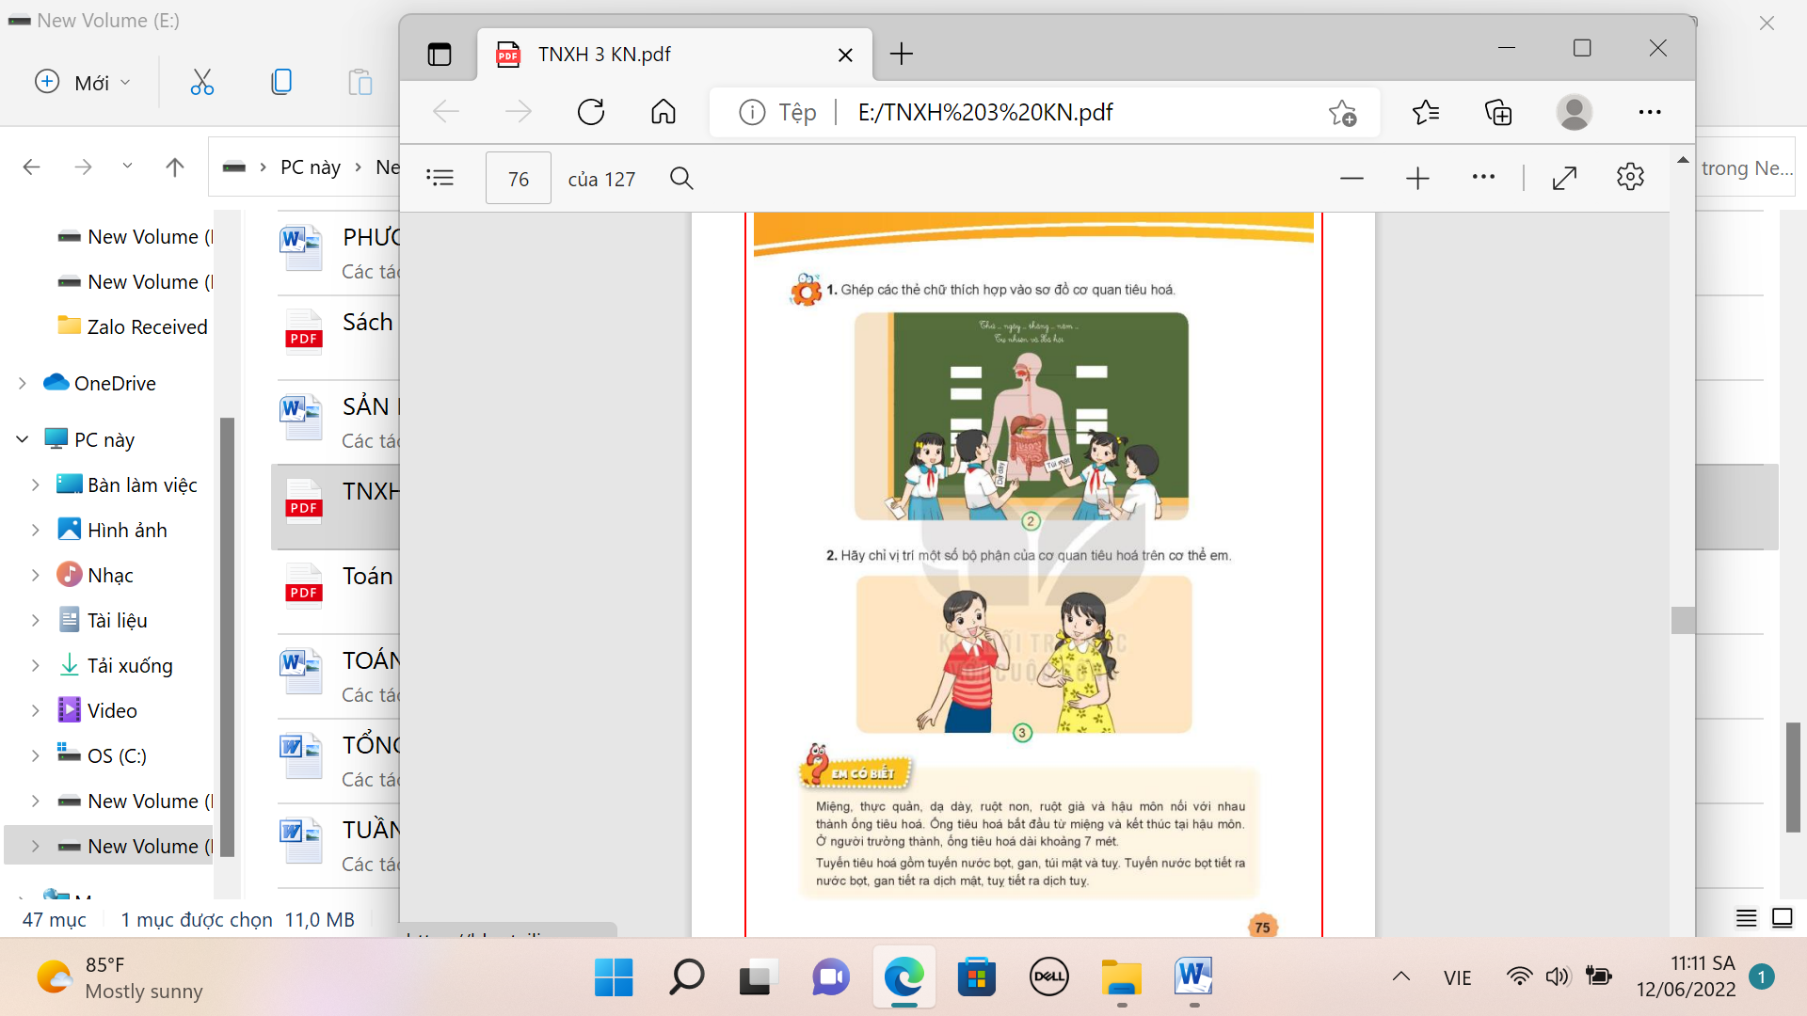  - GV mời một số HS lên trình bày.  - GV mời các HS khác nhận xét.  - GV nhận xét chung, tuyên dương.  -Hãy trình bày chức năng các bộ phận của cơ quan tiêu hóa thông qua sơ đồ tiêu hóa thức ăn.  - GV mời một số HS lên trình bày.  - GV mời các HS khác nhận xét.  - GV nhận xét chung, tuyên dương. |  | - Một HS đặt câu hỏi, một HS trả lời câu hỏi.  - HS lần lượt lên chỉ và nói quá trình tiêu hóa thức ăn: Khoang miệng, tuyến nước bọt, thực quản, dạ dày, gan, túi mật, tụy, ruột non, ruột già, hậu môn.  - HS khác nhận xét.  -Cơ quan tiêu hóa có chức năng tiêu hóa thức ăn, biến đổi thức ăn thành các chất dinh dưỡng cần thiết cho cơ thể và thải các chất cặn bã ra ngoài cơ thể.
3.Thực hành:
- Mục tiêu:
+Nhận biết được chức năng của cơ quan tiêu hóa và các bộ phận của cơ quan tiêu hóa.
+ Có khả năng thuyết trình đóng vai và xử lý tình huống tốt.
+ HS vui vẻ, hỗ trợ và hợp tác cùng nhau để hoàn thành trò chơi. Có khả năng đóng vai và xử lý tình huống tốt.
- Cách tiến hành:
+ GV chia nhóm và tổ chức trò chơi: “Đó là bộ phận nào?” Để tìm ra bộ phận của cơ quan tiêu hóa và chức năng của chúng theo gợi ý như hình.  + Mỗi bạn được phân vai nói về chức năng từng bộ phận của cơ quan tiêu hóa, các bạn khác thi trả lời bộ phận đó là gì, ai trả lời nhanh, đúng được khen thưởng.  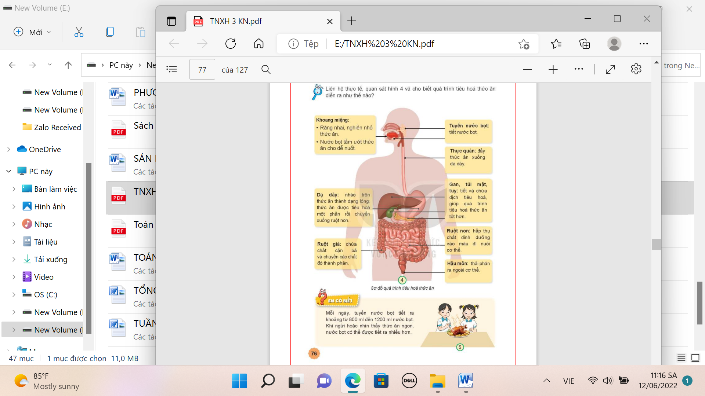  +VD: Nhào, trộn thức ăn thành dạng lỏng? Đó là bộ phận nào? (Đó là dạ dày).  + GV gọi vài HS lên thể hiện trước lớp.  + GV nhận xét, tuyên dương các HS thực hiện tốt sáng tạo. |  | -HS chơi theo cặp.  + Lần lượt từng HS lên chơi.  - Các cặp khác nhận xét.
4. Vận dụng.
- Mục tiêu:
+ Củng cố những kiến thức đã học trong tiết học để học sinh khắc sâu nội dung.
+ Vận dụng kiến thức đã học vào thực tiễn.
+ Tạo không khí vui vẻ, hào hứng, lưu luyến sau khi học sinh bài học.
- Cách tiến hành:
- GV chia nhóm và yêu cầu HS nhớ lại việc ăn , uống và thải bã của từng em trong 3 ngày gần đây nhất và hoàn thành bảng gợi ý dưới đây.  - GV mời một số HS lên nhận xét về việc ăn uống, thải chất cặn bã ( đi đại tiện) của bạn và bổ sung.  - GV khen gợi HS tích cực và hoàn thành bảng tốt, sáng tạo. | - Bảng gợi ý  Ngày Số bữa ăn Các loại thức ăn, đồ uống Số lần thải chất cặn bã  Ngày thứ nhất  Ngày thứ hai  Ngày thứ ba
* Tổng kết:
- GV cho HS đọc thầm lời chốt của ông Mặt Trời và mời một số bạn lên nói lại chốt kiến thức.
- GV yêu cầu HS quan sát tranh và miêu tả hình ảnh bức tranh và lời thoại nhắc nhở em điều gì?
*Đánh Giá:
1. Câu hỏi: Viết các bộ phận của cơ quan tiêu hóa vào chỗ (...) cho phù hợp ở sơ đồ câm.
2.Gợi ý đánh giá:
1.Miệng; 2.Thực quản; 3.Dạ dày; 4.Ruột non; 5. Ruột già; 6.Hậu môn; 7.Tuyến nước bọt; 8.Gan; 9.Túi mật; 10. Tụy.
- Hướng dẫn về nhà;
+ GV yêu cầu HS suy nghĩ, tìm hiểu về việc: Cần làm gì để chăm sóc và bảo vệ cơ quan tiêu hóa để chuẩn bị cho bài học sau.
IV. ĐIỀU CHỈNH SAU BÀI DẠY:
.......................................................................................................................................
.......................................................................................................................................
.......................................................................................................................................
..............................................................................

BÀI 2: KĨ NĂNG LẮNG NGHE TÍCH CỰC ( TIẾT 3)
I. Mục tiêu
-Học sinh nhận biết đợc những hành vi biết nắng nghe tích cực.
- Nhận biết các hậu quả có thể xảy ra nếu không nắng nghe tích cực.
- Hiểu thế nào là năng nghe tích cực.
- Học sinh có thói quen nắng nghe tích cực.
II.Đồ dùng dạy và học
- Bài tập thực hành kĩ năng sống
III. Hoạt động dạy và học.
1. Ổn định tổ chức.
2. Kiểm tra bài cũ.
3. Bài mới
a. Giới thiệu bài
b. Dạy bài mới
Hoạt động 1: Hậu quả không lắng nghe tích cực.
- Gọi học sinh đọc yêu cầu của bài tập 3
- Tổ chức cho học sinh thảo luận theo nhóm để tìm trong 5 phút và ghi kết quả vào trong phiếu
- Giáo viên phát phiếu cho các nhóm

PHIẾU HỌC TẬP
Theo em nếu không biết lắng nghe tích cực có thể dẫn đến hậu quả như thế nào?
a) Có thể hiểu sai , hiểu không đầy đủ những điều người khác nói với mình.
b) Có thể làm cho người đang nói với mình cảm thấy không vui, cảm thấy bị coi thường, bị xúc phạm.
c) Có thể ảnh hưởng đến mối quan hệ của mình với người khác.
d) Mất thời giờ.
đ)…………………………………..
- Yêu cầu các nhóm khoanh vào chữ cái trớc những hậu quả của việc không biết lắng nghe tích cực.
- Gọi đại diện nhóm trình bày.
- Nhóm khác nhận xét
- Giáo viên nhận xét
* Ngoài những hậu quả trên thì còn có những hậu quả nào khác.
- Giáo viên nhận xét.
4: củng cố: Thế nào là nắng nghe tích cực?
5: Dặn dò: Thực hành nắng nghe tích cực.

